***SENTIMENT ANALYSIS* PEMILIHAN CALON PRESIDEN 2024 MENGGUNAKAN ALGORITMA *SUPPORT VECTOR MACHINE* (SVM)**

**SKRIPSI**

Sebagai Salah Satu Syarat untuk Meraih

Gelar Sarjana Komputer

Oleh:

Michael Alfonso

32190039



Fakultas Teknologi dan Desain

Program Studi Informatika

Universitas Bunda Mulia

Tangerang

2023

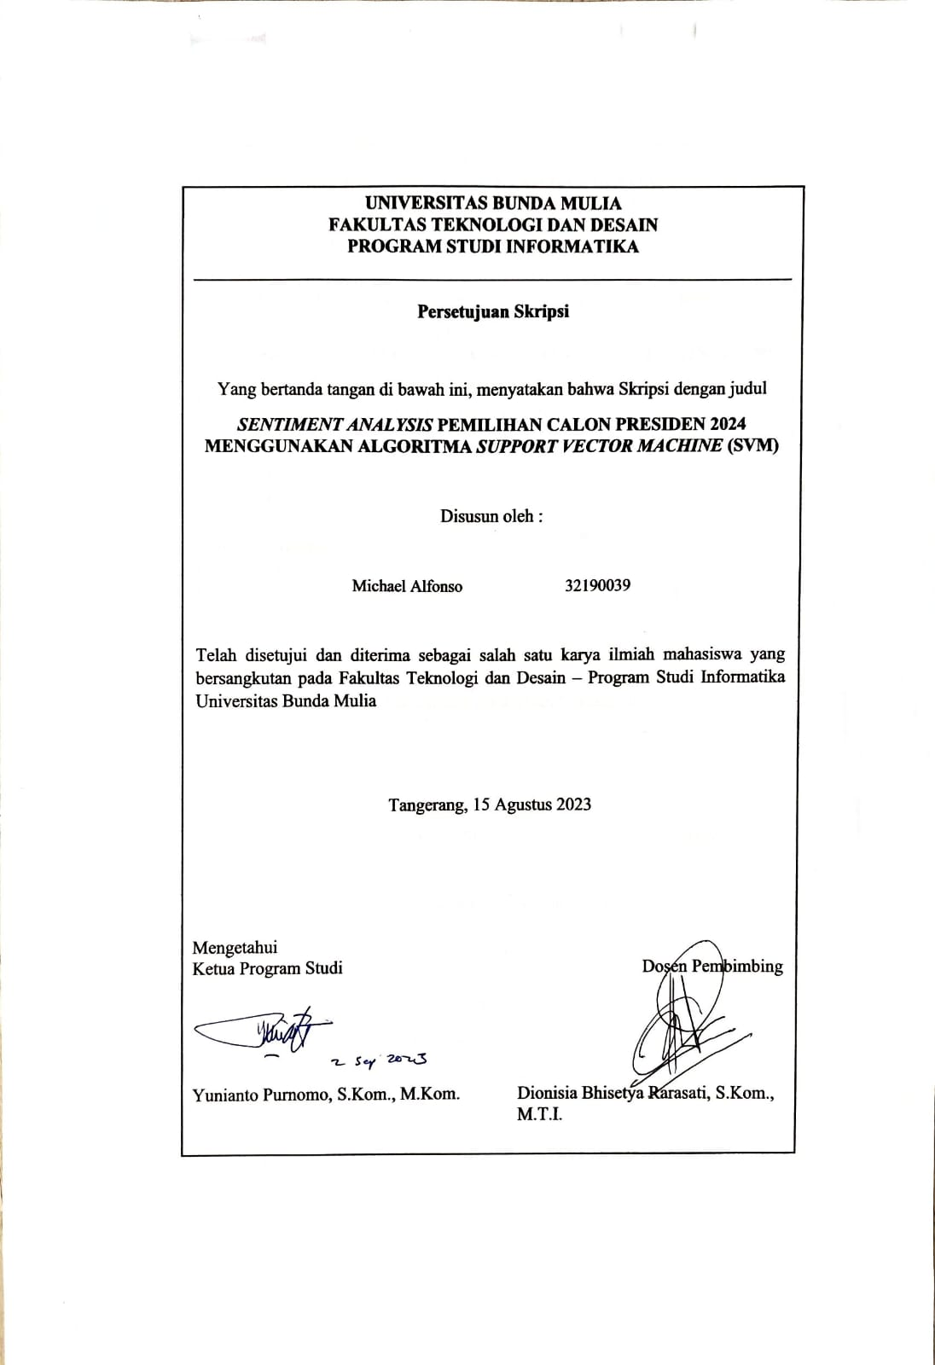**UNIVERSITAS BUNDA MULIA**

**FAKULTAS TEKNOLOGI DAN DESAIN**

**PROGRAM STUDI INFORMATIKA**

**Persetujuan Skripsi**

Yang bertanda tangan di bawah ini, menyatakan bahwa Skripsi dengan judul

***SENTIMENT ANALYSIS* PEMILIHAN CALON PRESIDEN 2024 MENGGUNAKAN ALGORITMA *SUPPORT VECTOR MACHINE* (SVM)**

Disusun oleh :

Michael Alfonso 32190039

Telah disetujui dan diterima sebagai salah satu karya ilmiah mahasiswa yang bersangkutan pada Fakultas Teknologi dan Desain – Program Studi Informatika Universitas Bunda Mulia

Tangerang, 15 Agustus 2023

|  |  |
| --- | --- |
| Mengetahui  Ketua Program Studi  Yunianto Purnomo, S.Kom., M.Kom. | Dosen Pembimbing  Dionisia Bhisetya Rarasati, S.Kom., M.T.I. |
|  |  |

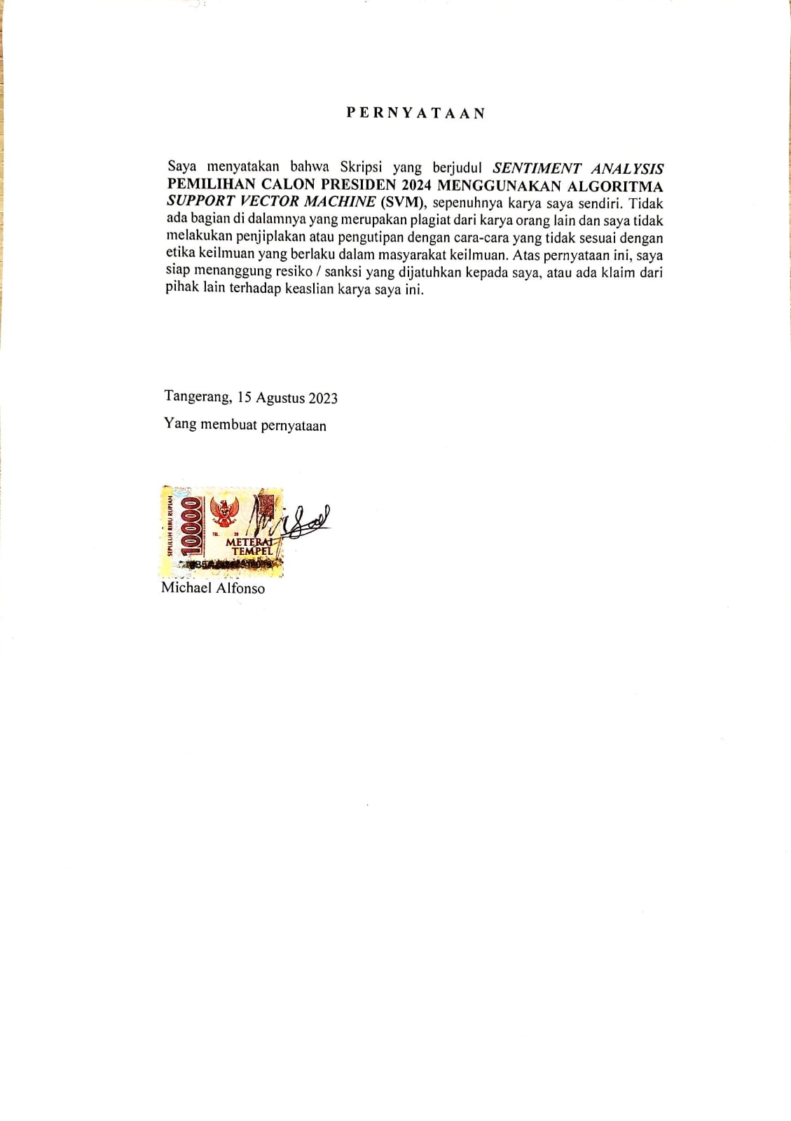**P E R N Y A T A A N**

Saya menyatakan bahwa Skripsi yang berjudul ***SENTIMENT ANALYSIS* PEMILIHAN CALON PRESIDEN 2024 MENGGUNAKAN ALGORITMA *SUPPORT VECTOR MACHINE* (SVM)**, sepenuhnya karya saya sendiri. Tidak ada bagian di dalamnya yang merupakan plagiat dari karya orang lain dan saya tidak melakukan penjiplakan atau pengutipan dengan cara-cara yang tidak sesuai dengan etika keilmuan yang berlaku dalam masyarakat keilmuan. Atas pernyataan ini, saya siap menanggung resiko / sanksi yang dijatuhkan kepada saya, atau ada klaim dari pihak lain terhadap keaslian karya saya ini.

Tangerang, 31 Mei 2023

Yang membuat pernyataan

Materai Rp10.000, -

Ttd

Michael Alfonso

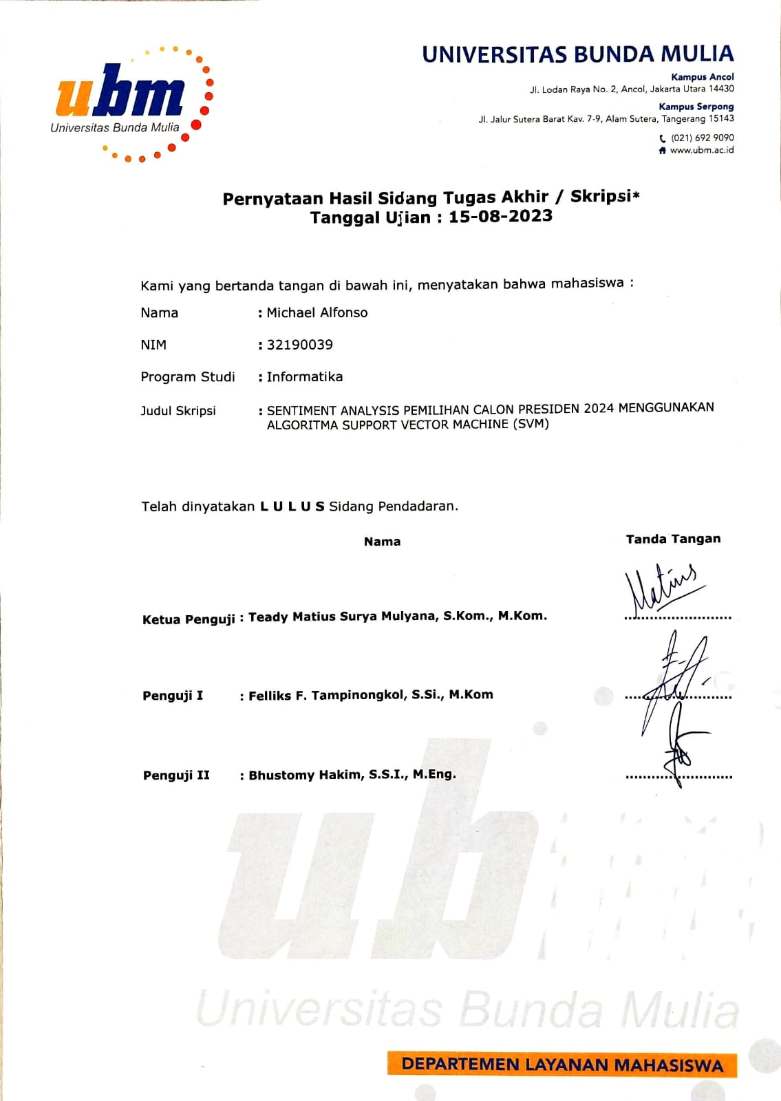

# **ABSTRAK**

Pemilihan calon presiden dilaksanakan setiap 5 tahun dengan berbagai kandidat yang mencalonkan diri, terutama dalam media sosial Twitter lebih sering ternjadi argumen seputar hal-hal politik yang tentunya banyak pengguna Twitter turut ikut berdiskusi tentang pemilihan calon presiden ini. Pengguna Twitter akan melakukan *tweet* untuk menyampaikan argumentasi dan diskusi terkait dengan pemilihan calon presiden ini. Oleh karena itu, penelitian ini berfokus pada *sentiment analysis* untuk melakukan penyimpulan respon pengguna terhadap pemilihan calon presiden serta melakukan validasi dengan mencari korelasi antara hasil survei elektabilitas dan data *sentiment* Twitter dengan menggunakan Korelasi Pearson.

Dalam pembangun mesin *sentiment*, metode *10-Fold Cross Validation* digunakan untuk mencari model mesin terbaik dari suatu dataset dengan pembagian data training dan data test sebesar 90:10. Lalu data alfabet akan diubah menjadi bentuk numerik dengan menggunakan metode pembobotan TF-IDF. Selanjutnya, untuk melakukan validasi dari model terbaik menggunakan *Confusion Matrix* untuk mendapat *f1-score*. Algoritma yang digunakan untuk membuat model adalah algoritma *Support vector machine* dengan kernel Gaussian RBF (Radial Basis Function). Hasil analisa dibandingkan dengan hasil survey elektabilitas portal berita yang memuat 3 calon tersebut dengan menggunakan Korelasi Pearson.

Berdasarkan hasil pencarian fold terbaik, ditemukan fold terbaik untuk masing-masing calon presiden yaitu fold ke-8 dengan *f1-score* 0,66 untuk calon Anies Baswedan dengan total 2.554 data training dan 283 data testing, fold ke-5 dengan *f1-score* 0,72 untuk calon Ganjar Pranowo dengan total 3.330 data training dan 370 data testing, dan fold ke-4 dengan *f1-score* 0,78 untuk calon Prabowo Subianto dengan total 3487 data training dan 387 data testing. Selanjutnya pada Korelasi Pearson, ditemukan koefisisen untuk masing-masing calon presiden yaitu Anies Baswedan dengan koefisien *sentiment* positif sebesar 0,994 dan koefisien *sentiment* negatif sebesar -0,994. Selanjutnya untuk calon presiden Ganjar Pranowo dengan koefisien *sentiment* positif sebesar -0,836 dan koefisien *sentiment* negatif sebesar 0,836. Lalu untuk calon presiden Prabowo Subianto dengan koefisiesn *sentiment* positif sebesar 0,789 dan koefisien *sentiment* negatif sebesar -0,789.

Penelitian ini menghasilkan fold terbaik untuk tiap data pada masing-masing calon presiden dengan ukuran *f1-score* untuk mencari model terbaik dari tiap fold. Pada Korelasi Peaason, pada calon Anies Baswedan dan Prabowo subianto, semakin tinggi *sentiment* positif, maka semakin tinggi juga data survei elektabilitas, sedangkan untuk calon Ganjar Pranowo, semakin rendah *sentiment* positif, maka semakin tinggi data survei elektabilitas. Untuk penelitian selanjutnya, dapat dilakukan penelitian yang membahas *hyper tuning* parameter dan menggunakan kernel lain pada algoritma *Support vector machine*.

**Kata Kunci**

NLP,*Pearson Correlation*, *Sentiment analysis*, SVM, TF-IDF

# ***ABSTRACT***

*Elections for presidential candidates are held every 5 years with various candidates, especially on* Twitter*, arguments about political matters often occur that many* Twitter *users participate in discussions about the election for presidential candidate.* Twitter *users will tweet to convey arguments and discussions related to the election. Therefore, this study focuses on sentiment analysis to infer user responses to the presidential election and validate it by looking for a correlation between electability survey results and* Twitter *sentiment data using Pearson Correlation.*

*In sentiment analysis model, the 10-Fold Cross Validation method is used to find the best model from a dataset with a division of training data and test data with 90:10 split. Then the alphabetic data will be converted into numeric data using the TF-IDF weighting method. To validate the best model, Confusion Matrix is used to get the best f1-score. The model is using Support vector machine algorithm with the Gaussian RBF (Radial Basis Function) kernel. The results of the analysis are compared with the results of the news portal electability survey which contains the 3 candidates using Pearson Correlation.*

*Based on the search results for the best fold, the best fold was found for each presidential candidate, namely the 8th fold with an f1-score of 0.66 for candidate Anies Baswedan with a total of 2,554 training data and 283 testing data, the 5th fold with an f1-score of 0 .72 for the Ganjar Pranowo candidate with a total of 3,330 training data and 370 testing data, and the 4th fold with an f1-score of 0.78 for the Prabowo Subianto candidate with a total of 3,487 training data and 387 testing data. Furthermore, in the Pearson Correlation, a coefficient was found for each presidential candidate, namely Anies Baswedan with a positive sentiment coefficient of 0,994 and a negative sentiment coefficient of -0,994. Furthermore, for the presidential candidate Ganjar Pranowo with a positive sentiment coefficient of -0,836 and a negative sentiment coefficient of 0,836. Then for presidential candidate Prabowo Subianto with a positive sentiment coefficient of 0,789 and a negative sentiment coefficient of -0,789.*

*This study produces the best fold for each data on each presidential candidate with the f1-score to find the best model for each fold. In the Peason Correlation result, for candidate Anies Baswedan and Prabowo Subianto, the higher positive sentiment, the higher electability survey data, while in candidate Ganjar Pranowo, the lower positive sentiment, the higher electability survey data. For further research, can be discussed about hyper tuning parameters and using other kernels on Support vector machine algorithm.*

***Keywords***

*NLP,**Pearson Correlation, Sentiment analysis, SVM, TF-IDF*

# **PRAKATA**

Puji syukur penulis sampaikan kepada Tuhan Yang Maha Esa atas berkat dan rahmat-Nya sehingga penulis dapat menyelesaikan skripsi yang berjudul “***SENTIMENT ANALYSIS* PEMILIHAN CALON PRESIDEN 2024 MENGGUNAKAN ALGORITMA *SUPPORT VECTOR MACHINE* (SVM)**” tepat waktu sebagai syarat untuk mendapatkan gelar sarjana komputer. Penulis sadar penelitian ini jauh dari kata sempurna, namun dari ketidaksempurnaan itu dilengkapi oleh banyak pihak yang turut terlibat baik secara langsung maupun tidak langsung dalam menyelesaikan penelitian ini. Sebab itu, pada kesempatan ini penulis ingin mengucapkan banyak terimakasih secara khusus pada beberapa nama yang disebutkan dibawah ini:

1. Tuhan Yang Maha Esa yang memberikan kekuatan kepada penulis untuk menyelesaikan skripsi ini.
2. Bapak Doddy Surja Bajuadji, S.E., M.B,A., selaku Rektor Universitas Bunda Mulia.
3. Bapak Howard S.Giam, S.E., Ak., M.B.A., selaku Pelaksana Harian Rektor Universitas Bunda Mulia.
4. Ibu Kandi Sofia Senastri Dahlan, S.E., M.B.A., Ph.D., selaku Wakil Rektor Bidang Akademik Universitas Bunda Mulia.
5. Ibu Shanty Sudarji, S.Psi., M.Psi., Psikolog, selaku Direktor Universitas Bunda Mulia Kampus Serpong.
6. Bapak Dr.Fransiskus Adikara, S.Kom., MM., selaku Dekan Fakultas Teknologi dan Desain Universitas Bunda Mulia.
7. Ibu Henny Hartono, S.Kom., M.M., selaku Head of Akademik 1 Universitas Bunda Mulia.
8. Bapak Dr. Fransiskus Adikara, S.Kom., MM., selaku Ketua Program Studi Informatika.
9. Bapak Ignatius Adrian Mastan, S.E., S.Kom., S.A.B., M.M., M.Eng., selaku Manager Akademik 1 Universitas Bunda Mulia Kampus Serpong.
10. Ibu Dionisia Bhisetya Rarasati, S.Kom., M.T.I., selaku Dosen Pembimbing.
11. Seluruh Dosen dan Staff Universitas Bunda Mulia yang telah memberikan ilmu dan masukan terhadap skripsi ini.
12. Orang tua penulis yang mendukung penulis dalam segi finansial dalam menyelesaikan skripsi penulis.
13. Afiyah Salsabila Arief selaku teman penulis yang memberikan skripsinya sebagai referensi penulis dan melakukan diskusi dengan penulis tentang penyusunan skripsi penulis
14. Teman-teman penulis yang juga berjuang menyelesaikan skripsi dan menjadi teman diskusi penulis untuk bertukar pikiran dan informasi dalam penyelesaikan skripsi penulis.

Akhir kata, penulis berharap bahwa skripsi ini dapat bermanfaat untuk pembaca baik, terutama sebagai bahan referensi pengetahuan untuk pembaca yang sedang belajar atau melakukan penelitian tentang topik yang sama dengan penulis.

Tangerang, 15 Agustus 2023

Penulis

# **DAFTAR ISI**

**Hal**

ABSTRAK i

*ABSTRACT* ii

PRAKATA iii

DAFTAR ISI v

DAFTAR TABEL vii

DAFTAR GAMBAR viii

BAB 1 PENDAHULUAN 1

1.1. Latar Belakang 1

1.2. Rumusan Masalah 3

1.3. Tujuan dan Manfaat 3

1.3.1. Tujuan Penelitian 3

1.3.2. Manfaat Penelitian 3

1.4. Ruang Lingkup 4

1.5. Metodologi Penelitian 5

1.6. Sistematika Penulisan 5

BAB 2 LANDASAN TEORI 7

2.1. Landasan Teori 7

2.1.1. Twitter 7

2.1.2. *Text Mining* 7

2.1.3. *Preprocessing* 7

2.1.4. *Sentiment analysis* 8

2.1.5. Pembobotan TF-IDF 8

2.1.6. *Support vector machine* (SVM) 9

2.1.7. Python 11

2.1.8. *K-Fold Cross Validation* 11

2.1.9. *Confusion Matrix* 12

2.1.10. *Pearson Correlation* 12

2.2. Penelitian Terdahulu 13

2.3. Kerangka Berpikir 18

BAB 3 ANALISIS DAN PERANCANGAN 20

3.1. Analisis Kebutuhan Fungsional dan Non Fungsional 20

3.1.1. Analisis Kebutuhan Fungsional 20

3.1.2. Analisis Kebutuhan Non Fungsional 20

3.2. Pemilihan Algoritma Pemecahan 21

3.3. Perancangan User Interface 22

3.4. Perancangan Proses 23

3.4.1. *Scrap* Data 26

3.4.2. Labeling 27

3.4.3. *Pre-processing* 27

3.4.4. *Support vector machine* 31

3.5. Perancangan Sarana Pendukung 39

3.5.1. Kamus Kata Dasar 39

3.5.2. Kamus Sinonim Kata 40

3.5.3. Kamus Kata Tidak Baku 40

3.6. Jadwal Pengerjaan 41

BAB 4 IMPLEMENTASI DAN EVALUASI 42

4.1. Implementasi User Interface 42

4.2. Implementasi Metode dan Algoritma 46

4.3. Pengujian Sistem 51

4.3.1. Hasil Train Model 51

4.3.2. Hasil Test Model 67

4.3.3. Pearson Product Moment Correlation 75

BAB 5 SIMPULAN DAN SARAN 81

5.1. Simpulan 81

5.2. Saran 81

DAFTAR PUSTAKA 83

RIYAWAT HIDUP 86

# **DAFTAR TABEL**

Tabel 2. 1 Contoh Tabel *Confusion Matrix* 12

Tabel 2. 2 Tabel Penelitian Terdahulu 13

Tabel 3. 1 Tabel Hasil Lowercasing 27

Tabel 3. 2 Tabel Hasil Remove Special Character and Number 28

Tabel 3. 3 Tabel Hasil Stemming 28

Tabel 3. 4 Tabel Hasil Tokenize 29

Tabel 3. 5 Tabel Hasil Remove Stopwords 29

Tabel 3. 6 Tabel Hasil Slangwords Filtering 30

Tabel 3. 7 Tabel Hasil Remove Synonim 30

Tabel 3. 8 Tabel Contoh Corpus 31

Tabel 3. 9 Tabel Perhitungan TF-IDF 32

Tabel 3. 10 Contoh Data 2 Dimensi 33

Tabel 3. 11 Tabel Jarak Euclidean Distance Per Titik 34

Tabel 3. 12 Tabel Hasil Nilai Kernel 35

Tabel 3. 13 Contoh Dataset untuk 10-Fold Cross Validation 36

Tabel 3. 14 Tabel Hasil Pembagian Data Training dan Data Testing 37

Tabel 3. 15 Tabel *Confusion Matrix* 38

Tabel 3. 16 Hasil Perhitungan *f1-score* 38

Tabel 3. 17 Tabel Sumber Kamus Kata Dasar 39

Tabel 3. 18 Tabel Sumber Sinonim 40

Tabel 3. 19 Tabel Sumber Kata Tidak Baku 40

Tabel 4. 1 Tabel Sample Data Test dari Dataset Anies Baswedan 51

Tabel 4. 2 Tabel Sample Data Test dari Dataset Ganjar Pranowo 56

Tabel 4. 3 Tabel Sample Data Test dari Dataset Prabowo Subianto 61

Tabel 4. 4 Tabel Datatest Twitter Anies Baswedan 68

Tabel 4. 5 Tabel Datatest Twitter Ganjar Pranowo 70

Tabel 4. 6 Tabel Datatest Twitter Prabowo Subianto 73

Tabel 4. 7 Tabel Data Survei Elektabilitas 75

Tabel 4. 8 Tabel Data *Sentiment* dan Elektabilitas Anies Baswedan 77

Tabel 4. 9 Tabel Korelasi Anies Baswedan 78

Tabel 4. 10 Tabel Data *Sentiment* dan Elektabilitas Ganjar Pranowo 78

Tabel 4. 11 Tabel Korelasi Ganjar Pranowo 79

Tabel 4. 12 Tabel Data *Sentiment* dan Elektabilitas Prabowo Subianto 79

Tabel 4. 13 Tabel Korelasi Prabowo Subianto 80

# **DAFTAR GAMBAR**

Gambar 2. 1 Contoh Hyperplane Support Vector Machine 9

Gambar 2. 2 Ilustrasi Cara Kerja 10-Fold Cross Validation 11

Gambar 2. 3 Kerangka Berpikir 18

Gambar 3. 1 Rancangan User Interface Halaman Get Data 22

Gambar 3. 2 Rancangan User Interface Halaman Train 22

Gambar 3. 3 Rancangan User Interface Halaman Predict 23

Gambar 3. 4 Flowchart Get Data 23

Gambar 3. 5 Flowchart Train 25

Gambar 3. 6 Flowchart Predict 26

Gambar 3. 7 Visualisasi Data 2 Dimensi 34

Gambar 3. 8 Gantt Chart Jadwal Pengerjaan 41

Gambar 4. 1 Gambar Tampilan Get Data 42

Gambar 4. 2 Gambar Tampilan Train 43

Gambar 4. 3 Gambar Tampilan Get Data Download 43

Gambar 4. 4 Gambar Tampilan Train Upload File 44

Gambar 4. 5 Gambar Tampilan Predict 44

Gambar 4. 6 Gambar Tampilan Predict Input Text 45

Gambar 4. 7 Gambar Tampilan Predict Input File 45

Gambar 4. 8 Gambar Split Data dengan K-Fold Cross Validation 46

Gambar 4. 9 Pembobotan dan Hypertuning Parameter 47

Gambar 4. 10 Gambar Tampilan Persiapan Data 47

Gambar 4. 11 Gambar Implementasi Confusion Matrix 48

Gambar 4. 12 Gambar Pencarian Fold Terbaik berdasarkan f1-score 48

Gambar 4. 13 Gambar Plot Confusion Matrix dan Hyperplane SVM 49

Gambar 4. 14 Gambar Implementasi WordCloud 49

Gambar 4. 15 Gambar Implementasi Tabel DF 50

Gambar 4. 16 Gambar Save Model 50

Gambar 4. 17 Gambar Fold, Parameter, dan Average F1-Score Anies Baswedan 53

Gambar 4. 18 Grafik Score setiap Fold Anies Baswedan 53

Gambar 4. 19 Grafik Pie Jumlah Tiap Sentiment Anies Baswedan 54

Gambar 4. 20 Confusion Matrix Anies Baswedan 54

Gambar 4. 21 Wordcloud Positif Anies Baswedan 55

Gambar 4. 22 Wordcloud Netral Anies Baswedan 55

Gambar 4. 23 Wordcloud Negatif Anies Baswedan 56

Gambar 4. 24 Gambar Fold, Parameter, dan Average F1-Score Ganjar Pranowo 58

Gambar 4. 25 Grafik Score setiap Fold Ganjar Pranowo 59

Gambar 4. 26 Grafik Pie Jumlah Tiap Sentiment Ganjar Pranowo 59

Gambar 4. 27 Confusion Matrix Ganjar Pranowo 60

Gambar 4. 28 Wordcloud Positif Ganjar Pranowo 60

Gambar 4. 29 Wordcloud Netral Ganjar Pranowo 61

Gambar 4. 30 Wordcloud Negatif Ganjar Pranowo 61

Gambar 4. 31 Gambar Fold, Parameter, dan Average F1-Score Prabowo Subianto 64

Gambar 4. 32 Grafik Score setiap Fold Prabowo Subianto 64

Gambar 4. 33 Grafik Pie Jumlah Tiap Sentiment Prabowo Subianto 65

Gambar 4. 34 Confusion Matrix Prabowo Subianto 65

Gambar 4. 35 Wordcloud Positif Prabowo Subianto 66

Gambar 4. 36 Wordcloud Netral Prabowo Subianto 66

Gambar 4. 37 Wordcloud Negatif Prabowo Subianto 67

Gambar 4. 38 Grafik Pie Sentiment Test Twitter Anies Baswedan 67

Gambar 4. 39 Gambar WordCloud Negatif Twitter Anies Baswedan **Error! Bookmark not defined.**

Gambar 4. 40 Gambar WordCloud Positif Twitter Anies Baswedan **Error! Bookmark not defined.**

Gambar 4. 41 Grafik Pie Sentiment Test Twitter Ganjar Pranowo 70

Gambar 4. 42 Gambar WordCloud Positif Twitter Ganjar Pranowo 72

Gambar 4. 43 Gambar WordCloud Negatif Twitter Ganjar Pranowo 72

Gambar 4. 44 Grafik Pie Sentiment Test Twitter Prabowo Subianto 73

Gambar 4. 45 Gambar WordCloud Positif Twitter Prabowo Subianto 74

Gambar 4. 46 Gambar WordCloud Netral Twitter Prabowo Subianto 75

# **BAB 1**

# **PENDAHULUAN**

Bab ini akan membahas gambaran umum penelitian yang terdiri atas latar belakang, rumusan masalah, tujuan dan manfaat, ruang lingkup, metodologi penelitian, dan sistematika penulisan yang akan dijelaskan secara berurut pada bab ini.

## **Latar Belakang**

Pemilu terjadi setiap 5 tahun sekali dengan jumlah pemilih yang semakin bertambah setiap periodenya, tercatat penambahan pemilih tetap sejak tahun 2004 sampai 2019 sebanyak 28,90% [1]. Pada kehidupan masyarakat modern, tentunya tidak luput dari internet dan media sosial. Media sosial seperti Facebook, Twitter, LinkedIn, YouTube sudah menjadi bagian dari kehidupan manusia, dibuktikan dengan cara berinteraksi kebanyakan dapat dilakukan dengan sosia media, sampai menjadi identitas diri ke masyarakat umum [2].

Pada sosial media terutama Twitter, banyak penyebaran informasi, hiburan, bahkan opini politik, hal ini tidak luput dari terjadinya pemilu yang merupakan kegiatan politik yang akan dilaksanakan pada tahun 2024, disebut sebagai pesta demokrasi, hal tersebut pastinya ramai diperbincangkan di sosial media. Salah satu cara menyampaikan opini dan lewat media sosial adalah dengan menggunakan tanda pagar tertentu pada *tweet* yang dipost di Twitter. Twitter sendiri digunakan karena kemudahan dalam membalas *tweet* dengan *like*, komentar bahkan *reply*, sehingga topik yang sedang ramai diperbincangkan dapat dengan mudah tersebar [3].

Kerap kali sosial media didominasi oleh banyak masyarakat yang tidak memiliki pendapat yang kurang didengar lalu dituangkan aspirasi tersebut dalam sosial media, sosial media dapat dikategorikan sebagai kumpulan informasi dan dijadikan pengetahuan politik oleh masyarakat Indonesia [4] khususnya Twitter tentang hak pilih mereka terhadap pemilihan calon presiden 2024. Oleh karena itu, maka diperlukannya analisa lebih lanjut untuk melihat seberapa besar kesetujuan dan ketidaksetujuan pengguna Twitter terhadap pemilihan calon presiden 2024, lalu data akan diperoleh dari *tweet* pengguna Twitter yang berkaitan dengan topik ini yaitu pemilihan umum 2024. *Sentiment analysis* atau dapat disebut *Opinion Mining* merupakan studi yang mempelajari opini, sentimen, evaluasi, tingkah laku dan emosi terhadap suatu entitas [2] [3]. *Sentiment analysis* ini digunakan untuk mengetahui *tweet* yang diposting mengandung kata positif, negatif atau netral [5].

Pada penelitian ini, akan menggunakan metode *Support vector machine* (SVM) yaitu salah satu metode klasifikasi pada *machine learning* (*supervised learning*) yang memprediksi kelas berdasarkan pola dari hasil training. Dilanjutkan dengan mencari korelasi antara data analisa dengan data survey elektabilitas agar dapat terlihat hubungan antara hasil analisa dengan survey elektabilitas dari beberapa instansi yang berkaitan dengan topik pemilihan calon presiden dengan menggunakan teknik korelasi. Hal ini dilakukan untuk melihat apakah hasil prediksi memiliki hubungan dengan survey yang disebar pada masyarakat umum. Salah satu teknik korelasi adalah *Pearson Product Moment Correlation* yang digunakan untuk menemukan asumsi normalitas dan linearitas dengan metrik data atau interval [6]. Sehingga hasil dari penelitian ini adalah *sentiment* pengguna Twitter terhadap pemilihan calon presiden pada tahun 2024 dan hasil korelasi antara data analisa dengan survey elektabilitas pada portal berita.

## **Rumusan Masalah**

Berdasarkan latar belakang yang telah disebutkan, maka penulis mendapati rumusan masalah:

1. Bagaimana kualitas *Sentiment analysis* untuk *tweet* pemilihan calon presiden 2024 dengan menggunakan algoritma *10-Fold Cross Validation* dan *Confusion Matrix*?
2. Bagaimana keterkaitan antara hasil analisa dengan survey elektabilitas portal berita?

## **Tujuan dan Manfaat**

### **Tujuan Penelitian**

Berdasarkan masalah yang dinyatakan diatas, maka tujuan dari penelitian ini adalah:

1. Mengembangkan aplikasi web sederhana sebagai bentuk implementasi *Sentiment analysis* menggunakan algoritma *Support vector machine* (SVM) dengan topik pemilu 2024
2. Menguji akurasi *Sentiment analysis* dengan algoritma *Support vector machine* (SVM) untuk *tweet* pemilu 2024
3. Melakukan perbandingan hasil prediksi dengan website berita terpercaya seperti detik.com

### **Manfaat Penelitian**

Adapun manfaat dari penelitian ini adalah sebagai berikut:

1. Manfaat bagi penulis:
   1. Hasil penelitian dapat memberikan manfaat bagi penulis tentang penggunaan *Text Mining* dalam memprediksi hasil pemilu 2024 berdasarkan data Twitter
   2. Mengimplementasi ilmu dan teori yang penulis dapatkan selama perkuliahan dalam bidang *Machine Learning*
2. Manfaat bagi akademis:
   1. Penulis berharap dengan penelitian yang dilakukan dapat menjadi referensi bacaan dengan topik *Sentiment analysis* dan *Text Mining*
3. Manfaat bagi masyarakat:
   1. Sebagai prediksi pemilihan calon presiden 2024 berdasarkan data Twitter
   2. Memberikan referensi dan bacaan bagi masyarakat yang berkaitan dengan tema politik

## **Ruang Lingkup**

Pada penelitian ini, ruang lingkup yang dibatasi oleh penulis adalah sebagai berikut:

1. Perancangan aplikasi ini dijalankan berbasis website
2. Penerapan *Sentiment analysis* menggunakan algoritma *Support vector machine* (SVM)
3. Tema pemilu yang diambil hanya seputar pemilihan calon presiden, bukan calon lainnya.
4. Pengujian algoritma akan dilakukan dengan metode *10-fold* *cross validation*
5. Bahasa pemrogaman yang digunakan dalam perancangan aplikasi ini adalah bahasa pemrograman python.
6. Sentimen yang diteliti penulis dibagi menjadi 3 yaitu positif, netral, dan negatif
7. Data diambil dari Twitter dengan batas 1 Januari 2023 sampai dengan 31 Maret 2023

## **Metodologi Penelitian**

Metode yang akan dipakai pada penelitian ini adalah algoritma *Support vector machine* (SVM) yang akan diterapkan pada data *tweet* dari media sosial Twitter dengan tema pemilihan capres 2024, lalu data tersebut akan dilakukan beberapa proses diantaranya:

1. *Data Labeling* melakukan pelabelan setiap data menjadi 3 jenis, positif, netral, dan negatif.
2. *Preprocessing* yaitu pembersihan data dari noise sehingga siap digunakan pada tahap *Transformation*
3. *Transformation* menggunakan *Term Frequency-Inverse Document Frequency* (TF-IDF) sehingga data diubah dari kalimat atau kata menjadi sebuah nilai
4. *Klasifikasi* dilakukan pemrosesan data menggunakan algoritma *Support vector machine* (SVM).
5. *Evaluasi* akan dilakukan untuk mengetahui nilai akurasi, *precision*, *recall*, dan *F1-score* menggunakan *10*-*Fold Cross Validation* dan *Confusion Matrix* dengan membagi dataset kedalam data *training* dan data *testing* secara bertahap. Lalu dilakukan validasi dengan dibandingkan dengan label data sebenarnya.

## **Sistematika Penulisan**

Sistematika penulisan yang akan digunakan adalah sebagai berikut:

BAB 1 PENDAHULUAN

Bab ini menjelaskan tentang latar belakang masalah yang diangkat, rumusan masalah yang didapatkan, batasan masalah yang dibuat, manfaat dan tujuan penelitian bagi berbagai pihak serta sistematika penulisan yang akan digunakan di penelitian ini.

BAB 2 LANDASAN TEORI

Bab ini menjelaskan tentang teori yang berkaitan tentang *Sentiment analysis* dan algoritma *Support vector machine* yang diambil dari berbagai sumber sebagai landasan dalam pembuatan penelitian.

BAB 3 ANALISIS DAN PERANCANGAN

Pada bagian ini berisi tahapan rancangan aplikasi *Sentiment analysis* dengan algoritma *Support vector machine* berbasis website sederhana.

BAB 4 IMPLEMENTASI DAN EVALUASI

Bab ini berisikan hasil pengembangan yang diimplementasi dalam website dan uji akurasi yang diukur dengan metode 10-*Fold Cross Validation*

BAB 5 SIMPULAN DAN SARAN

Bab ini berisikan pemaparan kesimpulan dari hasil uji coba dan pendapat penulis tentang riset yang telah dilakukan.

# 

# **BAB 2**

# **LANDASAN TEORI**

Pada bab ini akan membahas tentang teori yang relevan seperti *Text Mining, Sentiment Analysis, TF-IDF, SVM, K-Fold Cross Validation,* *Confusion Matrix*, Beberapa penelitian tentang topik ini, dan kerangka berpikir penulis dalam melakukan penelitian ini.

## **Landasan Teori**

### **Twitter**

Twitter merupakan salah satu sosial media yang digunakan untuk berinteraksi secara daring dengan pengguna lain dan atau bot. Pada Twitter sendiri, terdapat istilah *tweet* yaitu teks status pengguna yang digunakan untuk memberikan informasi [7].

### ***Text Mining***

*Text mining* menggunakan proses *preprocessing* dokumen, proses ini dapat menghasilkan sentimen kelas positif, negatif, dan netral [8]. *Text mining* menurut Nurhuda dan Sihwi, proses menemukan informasi dari sekumpulan dokumen teks menggunakan metode analisis tertentu [7].

### ***Preprocessing***

Preprocessing merupakan tahapan pembersihan data dari noise. pembersihan ini dilakukan sebelum pembobotan dengan tujuan menyederhanakan pemrosesan data dan mendapatkan kualitas model yang tinggi [9]. Beberapa tahapan preprocessing yang digunakan dalam penelitian ini antara lain:

1. *Lowercasing* merupakan tahapan merubah semua huruf menjadi huruf kecil [10].
2. *Puctuation Removal* merupakan tahapan menghapus semua tanda baca karena umumnya tidak mempengaruhi makna sentimen [10]
3. *Tokenizing* merupakan tahapan pemotongan string input per kata menjadi token [10]. Contohnya “Saya Ingin Makan” akan menjadi “Saya”, “Ingin”, “Makan”.
4. *Slang Word Conversion* merupakan tahapan mengubah bahasa gaul atau singkatan menjadi bahasa baku [10]
5. *Stop Word Removal* merupakan tahapan menghapus kata penghubung atau *stopwords* yang tidak membawa makna sentimen apapun [10].
6. *Stemming* merupakan tahapan menghapus imbuhan dan mengambil kata dasar yang tersisa [10].
7. *Synonim* merupakan tahapan menggabungkan beberapa kata yang memiliki arti serupa atau sejenis [6].

### ***Sentiment analysis***

*Sentiment analysis* juga bisa disebut *Opinion Mining* merupakan sebuah studi komputasi yang meneliti opini, pendapat, perilaku, dan emosi seseorang secara tekstual lalu diklasifikasi menjadi kelompok *sentiment* negatif, netral dan positif terhadap suatu individu, kejadian, atau topik [11]

### **Pembobotan TF-IDF**

Bobot TF-IDF merupakan penilaian bobot setiap kata yang ada pada sebuah dokumen, TF-IDF merupakan metode pembobotan fitur yang kuat yang mengukur frekuensi dan distribusi kata untuk menentukan bobotnya. TF-IDF terdiri dari TF (*Term Frequency*) yaitu frekuensi kemunculan kata dalam dokumen dan IDF (*Inverse Document Frequency*) yaitu kebalikan dari frekuensi dokumen, nilai TF-IDF dapat diperoleh dengan menggunakan persamaan berikut:

1. Nilai *Term Frequency* (TF) diperoleh dengan nilai frekuensi kemunculan fitur *t* pada dokumen *d* [12]

${TF}_{t}=\left(t,d\right)$ (1)

1. Nilai Inverse Document Frequency (IDF) diperoleh dari logaritma banyaknya dokumen *n* dibagi dokumen *df* yang mengandung fitur *t* [12]

${IDF}_{t}=log\frac{n}{df\left(t\right)}+1$ (2)

1. Nilai Term Frequency Inverse Document Frequency (TF-IDF) didapatkan dengan mengalikan nilai *TF* dan *IDF* [12]

$W_{t}={TF}_{t} . {IDF}_{t}$ (3)

### ***Support vector machine* (SVM)**

Support Vector Mahine diciptakan oleh Boser, Guyon, dan Vapnik [6] yang merupakan salah satu metode klasifikasi dengan tujuan menemukan *Hyperplane* terbaik untuk memisahkan 2 kelas [13]. Garis pemisah yang akan dibentuk melalui pada proses pemilihan suatu data yang disebut sebagai *support vector* yang nantinya membantu membentuk garis pemisah terbaik dari sebuah dataset [14].



Gambar 2. 1 Contoh Hyperplane Support Vector Machine

Beberapa kernel yang dapat diterapkan pada SVM:

1. *Linear* Kernel merupakan fungsi kernel yang memisahkan 2 kelas dengan persamaan sebagai berikut:

$\left[\left(w^{t}. x_{i}\right)+b\right]≥1 for y_{i}=1 dan \left[\left(w^{t}. x_{i}\right)+b\right]≤-1 for y_{i}=-1$

(4)

Deskripsi :

$x_{i}$ = dataset *training*

$i$ = 1, 2, …, n

$y_{i}$ = label dari $x_{i}$ [6]

1. *Polynomial* Kernel merupakan fungsi kernel yang tidak terpisah secara *linear*, persamaan sebagai berikut:

$K\left(x_{i},x_{j}\right)={(x_{i},x_{j})+c)}^{d}$ (5)

Deskripsi :

$x_{i},x_{j}$ = *training* data

$c, d> 0$ = konstanta [6]

1. *Radial Basis Function* (RBF) Kernel merupakan fungsi untuk menganalisis data yang tidak terpisah secara linear dan memerlukan 2 jenis parameter (g*amma* dan *cost*). Parameter C (*cost*) berfungsi untuk mengoptimalkan margin dari persamaan sehingga mengurangi misklasifikasi, sedangkan parameter $γ$ merupakan parameter yang mempengaruhi kompleksitas, bentuk serta pengaruh data terhadap garis pembatas yang dapat dilihat pada persamaan (6).

$K\left(x_{i},x_{j}\right)=\exp\left({-γ\left\|x_{i}-x_{j}\right\|}^{2}\right)+C$ (6)

Deksripsi :

$\left\|x_{i}-x_{j}\right\|$ = *Euclidean Distance*

$γ$ = Parameter *Gamma*

$C$ = Parameter *Cost*

### **Python**

Python merupakan bahasa pemrograman digunakan oleh banyak platform oleh developer seperti website, mobile dan desktop [15]. Namun sejak berkembangnya *Machine Learning* python pun turut digunakan terutama dengan ketersediaan banyaknya *library* seperti scikit-learn, keras, tensorflow, openCV, dan lain-lain.

### ***K-Fold Cross Validation***

*K-Fold Cross Validation* merupakan salah satu bentuk pengujian yang berfungsi untuk menilai kinerja algoritma dengan cara kerja membagi sampel data secara acak lalu membagi data tersebut sebanyak nilai K dari total *fold*. Selanjutnya, salah satu kelompok K tersebut akan dijadikan sebagai data *testing* dan sisa kelompok akan dijadikan sebagai data *training* [16].

Contoh ilustrasi cara kerja K-Fold Cross Validation ditampilkan pada gambar 1.2



Gambar 2. 2 Ilustrasi Cara Kerja 10-Fold Cross Validation

### ***Confusion Matrix***

*Confusion Matrix* merupakan sebuah metode berupa matriks yang berfungsi untuk menilai kinerja akurasi klasifikasi berdasarkan dataset dan label sebenarnya.

Penerapan *Confusion Matrix* terlihat pada tabel berikut:

Tabel 2. 1 Contoh Tabel Confusion Matrix

|  |  |  |  |
| --- | --- | --- | --- |
|  | **Prediksi Positif** | **Prediksi Netral** | **Prediksi Negatif** |
| **Label Positif** | True Positif | False Netral | False Negatif |
| **Label Netral** | False Positif | True Netral | False Negatif |
| **Label Negatif** | False Positif | False Netral | True Negatif |

Dengan keterangan True Negatif adalah hasil prediksi dan label sebenarnya negatif. False Negatif adalah hasil prediksi adalah negatif sedangkan label sebenarnya bukan negatif. True Netral adalah hasil prediksi dan label sebenarnya netral. False Netral adalah hasil prediksi netral sedangkan label sebenarnya bukan netral. True Positif adalah hasil prediksi dan label sebenarnya positif. False Positif adalah hasil prediksi positif sedangkan label sebenarnya bukan positif [6].

### ***Pearson Correlation***

*Pearson Correlation* merupakan metode untuk mencari hubungan linear antara 2 variable atau lebih. Hasil dari *Pearson Correlation* merupakan koefisien korelasi yang berkisar antara angka 0 sampai 1 yang berlaku untuk angka negatif [6]. Jika koefisien bernilai -1 berarti korelasi memiliki nilai negatif sempurna, sedangkan jika koefisien bernilai 1 berarti korelasi memiliki nilai positif sempurna, namun jika koefisien bernilai 0 maka terbukti bahwa tidak ada hubungan apapun antara 2 variabel tersebut. Dalam menguji validitasnya menggunakan *Pearson Product Moment Correlation* dengan persamaan sebagai berikut:

$r_{x, y}= \frac{n\sum{xy-(\sum{x})(\sum{y})}}{\sqrt{\left\{n{\sum{x}}^{2}-{(\sum{x)}}^{2}\right\}\{n{\sum{y}}^{2}-{(\sum{y})}^{2}\} }}$ (7)

Dimana:

$n$ = Jumlah Data

$\sum{xy}$ = Hasil Jumlah antara X dan Y setiap pasang

$\sum{x}$ = Hasil Jumlah Variable X

$\sum{y}$ = Hasil Jumlah Variable Y

${\sum{x}}^{2}$ = Hasil Jumlah Variable X Kuadrat

${\sum{y}}^{2}$ = Hasil Jumlah Variable Y Kuadrat

## **Penelitian Terdahulu**

Berikut ini merupakan penelitian yang menjadi referensi penulis dalam melakukan penelitian ini:

Tabel 2. 2 Tabel Penelitian Terdahulu

|  |  |  |  |  |
| --- | --- | --- | --- | --- |
| **No.** | **Penulis** | **Tahun** | **Judul** | **Kesimpulan** |
| 1 | Dionisia Bhisetya Rarasati, Josef Cristian Adi Putra | 2021 | Correlation Between Twitter *Sentiment analysis* with Three  Kernels Using Algorithm *Support vector machine* (SVM)  Governor Candidate Electability Level | Pada algoritma *Support vector machine* dengan studi kasus pemilihan gubernur DKI Jakarta, kernel dengan akurasi terbaik adalah Gaussian RBF 90.58%, diikuti dengan Linear 85.87%, dan Polynomial 78.5 |
| 2 | Hendrik Setiawan, Ema Utami, Sudarmawan | 2021 | Analisis Sentimen Twitter Kuliah Online Pasca Covid-19 Menggunakan  Algoritma *Support vector machine* dan Naive Bayes | Penelitian analisis *sentiment* pengguna Twitter terhadap kuliah online pasca covid-19 memiliki akurasi sebesar 85% dengan algoritma SVM, sedangkan akurasi 81.2% menggunakan *Naïve Bayes*. |
| 3 | Sri Diantika, Windu Gata, Hiya Nalatissifa, Mareanus Lase | 2021 | Komparasi Algoritma SVM Dan Naive Bayes Untuk Klasifikasi  Kestabilan Jaringan Listrik | Akurasi algoritma *Support vector machine* pada data kestabilan jaringan mendapatkan akurasi 98.8% semestara jika menggunakan *Naïve Bayes* sebesar 97.64%. |
| 4 | Elly Indrayuni | 2018 | KOMPARASI ALGORITMA NAIVE BAYES DAN SUPPORT VECTOR  MACHINE UNTUK ANALISA SENTIMEN REVIEW FILM | Penelitian analisis *sentiment* pengguna Twitter terhadap review film menggunakan *confussion matrix* menunjukan bahwa akurasi algoritma SVM sebesar 90% dan untuk algoritma *Naïve Bayes* sebesar 84.5% |
| 5 | Dedi Darwis, Eka Shintya Pratiwi, A. Ferico Octaviansyah Pasaribu | 2020 | PENERAPAN ALGORITMA SVM UNTUK ANALISIS SENTIMEN PADA  DATA TWITTER KOMISI PEMBERANTASAN KORUPSI REPUBLIK  INDONESIA | Hasil klasifikasi menggunakan metode SVM dibagi menjadi 3 kelas, yaitu 8% positif, 15% netral, dan 77% negatif. Lalu hasil pengujian nilai akurasi, precession, *recall*, dan *F1-score* dapat disimpulkan bahwa sentimen masyarakat terhadap kinerja KPK sangat kurang baik dengan presentase negatif sebesar 77% serta pengujian hasil akurasi sebesar 82%, *precision* 90%, *recall* 88%, dan *f1-score* 89% |

Sehingga berdasarkan penelitian terdahulu para penulis menggunakan algoritma SVM dan mendapatkan akurasi terbaik dibandingkan algoritma lain dalam melakukan analisis sentimen dengan data dari Twitter. Dan untuk kernel yang dipakai akan menggunakan kernel *Gaussian Radial Basis Function* dikarenakan kernel tersebut memiliki tingkat akurasi terbaik berdasarkan jurnal [6]. Dikarenakan pemilihan presiden diikuti oleh masyarakat luas, dan pemilihan presiden akan sangat berkaitan dengan pandangan masyarakat terhadap masing-masing calon, oleh sebab itu maka penulis melakukan penelitian *sentiment analysis* dengan algoritma *Support vector machine* dalam melakukan analisis sentimen terhadap pemilihan calon presiden tahun 2024.

## **Kerangka Berpikir**

Gambar 2. 3 Kerangka Berpikir

Kerangka alur penelitian yang dilakukan dalam membuat sistem *sentiment analysis* terhadap topik pemilu 2024. Penentuan topik didasari dengan berkembangnya sosial media sebagai ajang diskusi seputar politik terutama Twitter. Lalu hasil observasi sosial media dan portal berita mendapatkan bahwa kegiatan kampanye sudah mulai merambat dan dimulai sejak 1 sampai 2 tahun sebelumnya. Lalu dilanjutkan pada tahap studi iteratur mengenai model *machine learning* yang cocok untuk meneliti masalah ini, dan hasil dari iterasi adalah Algoritma SVM dengan kernel *Gaussian RBF* sebagai model dan metode korelasi menggunakan *Pearson Product Moment Correlation*. Pembuatan model dimulai dari mendapatkan dataset *tweet* dari kata kunci yang relevan seperti “Ganjar Pranowo Presiden”, “Prabowo Subianto Presiden”, dan “Anies Baswedan Predisen”, lalu melakukan *labeling* *tweet* secara manual oleh penulis, dilanjutkan dengan melakukan *pre-processing* pada dataset seperti melakukan *Lowercasing, Punctuation Removal, Tokenizing, Slang Word, Stop Word, Stemming,* dan *Synonim*. Selanjutnya baru setiap kata diberi bobot dengan metode *TF-IDF* dan dilanjutkan dengan membagi data kedalam data *training* dan data *testing* menurut metode *10-Fold Cross Validation* untuk dimasukan ke dalam algoritma *Support vector machine*. Lalu dari setiap fold akan dilihat untuk nilai K terbaik dari segi akurasi, *precision*, *recall*, dan *f1-score*. Lalu hasil prediksi setiap capres akan dibandingkan menggunakan korelasi Pearson dengan survey yang diterbitkan oleh portal berita menggunakan metode Korelasi Pearson untuk mencari nilai koefisien terkaitan antara hasil analisa dengan data survey elektabilitas pada portal berita.

# 

# **BAB 3**

# **ANALISIS DAN PERANCANGAN**

Pada bab ini menjelaskan hal-hal yang dibutuhkan dalam penelitian, metode yang digunakan dalam penelitian serta penerapannya, perancangan sarana pendukung, dan jadwal pengerjaan.

## **Analisis Kebutuhan Fungsional dan Non Fungsional**

### **Analisis Kebutuhan Fungsional**

Kebutuhan Fungsional merupakan proses yang ada didalam sistem serta apa saja yang dibutuhkan oleh sistem agar dapat berjalan baik. Berikut kebutuhan fungsional dari sistem yang akan dirancang:

1. Sistem akan terdiri dari 3 segment yaitu Get Data, Train, Test dengan data Training 90 persen dan Testing 10 persen
2. Halaman Get Data berfungsi untuk mengambil data bersumber dari Twitter
3. Data input sistem akan berupa file excel / csv
4. Sistem akan dikembangkan dalam bentuk website
5. Output program akan berupa file hasil prediksi *sentiment analysis*

### **Analisis Kebutuhan Non Fungsional**

Kebutuhan Non Fungsional merupakan kebutuhan yang harus dipenuhi dalam menunjang berjalannya sistem. Berikut kebutuhan perangkat lunak dan keras dari sistem yang akan dirancang:

1. Ryzen 5 3400G
2. Rx Vega 11 Graphics
3. 16 GB RAM
4. 256 GB SSD
5. 1 TB HDD
6. Windows 10

## **Pemilihan Algoritma Pemecahan**

Metode pembobotan TF-IDF penulis pilih dikarenakan metode ini memiliki teknik pembobotan seimbang berdasarkan frekuensi kemunculan suatu kata, juga pada metode ini sangat cocok jika diterapkan pada data text untuk melakukan ekstraksi fitur. Sedangkan algoritma yang dipilih adalah *Support vector machine* dikarenakan *Support vector machine* merupakan algoritma text mining yang memiliki akurasi, *precision*, dan *recall* lebih baik dari algoritma *Naïve Bayes* [17], dan dari algoritma *K-Nearest Neighbor* (K-NN) [18]. Alasan lain penulis memilih algoritma ini ada pada data yang digunakan, data berupa teks dan tidak dapat dipisahkan secara linear sehingga algoritma ini sangat cocok karena fitur *kernel trick* yang dimiliki, kemampuan algoritma ini terutama kernel RBF dalam mengelola fitur dengan dimensi yang sangat banyak seperti klasifikasi teks dan image recognition. Sehingga penulis memilih algoritma *Support vector machine* sebagai algoritma untuk memprediksi hasil *sentiment* pemilihan capres 2024 melalui sosial media Twitter. Lalu untuk validasi akan dilakukan dengan *10-Fold Cross Validation*, penulis melakukan 10 iterasi dikarenakan tingkat akurasi pada k = 10 memiliki akurasi tertinggi [19]. Diikuti dengan pemilihan fold terbaik dilakukan dengan mengikuti fold yang memiliki nilai *f1-score* yang paling mendekati rata-rata *f1-score* keseluruhan fold [14].

## **Perancangan User Interface**

Berikut Gambar 3.1 sampai 3.3 merupakan rancangan User Interface yang berbentuk wireframe, rancangan ini merupakan gambaran bentuk website akan dibangun



Gambar 3. 1 Rancangan User Interface Halaman Get Data



Gambar 3. 2 Rancangan User Interface Halaman Train



Gambar 3. 3 Rancangan User Interface Halaman Predict

## **Perancangan Proses**

Gambar 3.4 sampai 3.6 memuat gambaran alur proses sistem yang dibagi menjadi 3 bagian inti yaitu “Get Data”, “Train Model” dan “Predict”.

Pada gambar 3.4 dijelaskan pada proses penarikan data yang bersumber dari Twitter sehingga user akan diminta

Gambar 3. 4 Flowchart Get Data



memasukan nama calon, yang selanjutnya data untuk calon tersebut yang telah dilabeli akan terdownload untuk user dan dapat dilanjutkan ke proses train model.

Selanjutnya pada gambar 3.5 dijelaskan proses train model SVM yang akan dilakukan penyimpanan model dengan nilai *f1-score* terbesar. Proses dimulai dengan memasukan data yang telah diberikan label dari tahap sebelumnya. Lalu dilakukan pre-processing pada setiap baris data. Lalu fitur data hasil pre-processing akan diekstraksi menggunakan TF-IDF. Hasil fitur ekstraksi lalu akan dimasukan kedalam model SVM dengan kernel Gaussian RBF yang dimasukan dengan metode 10 Fold Cross Validation sehingga data dibagi menjadi 10:90 dengan 90 data training dan 10 data testing, lalu dari train tersebut diambil nilai *f1-score* untuk menentukan fold terbaik dengan *Confusion Matrix*. Selanjutnya model terbaik akan disave untuk digunakan pada halaman selanjutnya.

Selanjutnya pada gambar 3.6 ditunjukan cara mesin melakukan prediksi dengan model yang sudah di save saat melakukan train mesin. Awalnya, data yang akan diprediksi dimasukan dalam bentuk teks atau file, lalu data tersebut dilakukan pre-processing, dan fiturnya diekstraksi menggunakan TF-IDF. Hasil fitur ekstraksi tersbut lalu diprediksi menggunakan model yang telah disave pada tahap sebelumnya. Output dari predict ini adalah hasil teks pre-procesing dan *sentiment* untuk inputan teks, sedangkan file excel berisikan *tweet* dan label hasil prediksi mesin.

Gambar 3. 5 Flowchart Train



Gambar 3. 6 Flowchart Predict

### ***Scrap* Data**

Tahapan awal dari penelitian ini adalah melakukan *scraping data* bersumber dari Twitter dengan kata kunci “(Nama Calon) Presiden” untuk mempersempit konteks dari *Tweet* pengguna Twitter. Proses pengumpulan data dilakukan dengan bantuan library *snscrape* oleh python. Data dikumpulkan mulai dari tanggal 1 Januari 2023 sampai 31 Maret 2023.

Proses *scraping* ini menghasilkan total 18.267 data dengan 7.810 data yang duplikat dan tidak relevan dengan tema “Pemilihan Calon Presiden 2024” sehingga menghasilkan total 10.457 data bersih dari 3 calon presiden.

### **Labeling**

Pada tahap ini, dilakukan proses pemberian label *sentiment* secara manual oleh penulis terhadap data bersih *tweet*. Pemberian label berdasarkan asumsi penulis terhadap *tweet* sehingga proses ini dapat berbeda pada setiap pengguna.

Pada penelitian ini, penulis menggunakan 3 jenis sentimen yaitu positif dilambangkan dengan angka 1, netral dilambangkan dengan angka 0, dan negatif yang dilambangkan dengan angka -1.

### ***Pre-processing***

Tahapan *pre-processing* berfungsi untuk membersihkan dan mentransformasi data sehingga dapat diproses oleh sistem dengan mudah dan akurat. Beberapa tahapan *pre-processing* pada penelitian ini diantaranya:

#### **Lowercasing**

*Lowercasing* merupakan tahapan untuk merubah semua huruf menjadi huruf kecil sehingga kata yang diproses menjadi seragam. Tabel 3.1 menampilkan contoh proses *lowercasing* dari beberapa *tweet* Anies Baswedan:

Tabel 3. 1 Tabel Hasil Lowercasing

|  |  |  |
| --- | --- | --- |
| No | Kalimat Awal | Hasil Proses |
| 1 | PKS Mendukung Anies Baswedan Menjadi Calon Presiden 2024 | pks mendukung anies baswedan menjadi calon presiden 2024 |
| 2 | Anies Baswedan Presiden Indonesia | anies baswedan presiden indonesia |
| 3 | Walau sekarang didukung Demokrat dan PKS, ada empat alasan Anies Baswedan gak bakal bisa menang jadi presiden !! | walau sekarang didukung demokrat dan pks, ada empat alasan anies baswedan gak bakal bisa menang jadi presiden !! |
| 4 | Anies Baswedan lh yg pantas jadi presiden | anies baswedan lh yg pantas jadi presiden |
| 5 | Pak Anies Baswedan calon presiden 2024 | pak anies baswedan calon presiden 2024 |

#### **Remove Special Character and Number**

Tahapan ini berfungsi menghasilkan kalimat tanpa tanda baca, *emoticon*, dan angka. Tabel 3.2 menampilkan contoh proses *Remove Special Character and Number*:

|  |  |  |
| --- | --- | --- |
| No | Kalimat Awal | Hasil Proses |
| 1 | pks mendukung anies baswedan menjadi calon presiden 2024 | pks mendukung anies baswedan menjadi calon presiden |
| 2 | anies baswedan presiden indonesia | anies baswedan presiden indonesia |
| 3 | walau sekarang didukung demokrat dan pks, ada empat alasan anies baswedan gak bakal bisa menang jadi presiden !! | walau sekarang didukung demokrat dan pks ada empat alasan anies baswedan gak bakal bisa menang jadi presiden |
| 4 | anies baswedan lh yg pantas jadi presiden | anies baswedan lh yg pantas jadi presiden |
| 5 | pak anies baswedan calon presiden 2024 | pak anies baswedan calon presiden |

Tabel 3. 2 Tabel Hasil Remove Special Character and Number

#### **Stemming**

Tahap ini, semua kata berimbuhan akan diproses menjadi kata dasar, seperti ditampilkan pada tabel 3.3 berikut:

Tabel 3. 3 Tabel Hasil Stemming

|  |  |  |
| --- | --- | --- |
| No | Kalimat Awal | Hasil Proses |
| 1 | pks mendukung anies baswedan menjadi calon presiden | pks dukung anies baswedan jadi calon presiden |
| 2 | anies baswedan presiden indonesia | anies baswedan presiden indonesia |
| 3 | walau sekarang didukung demokrat dan pks, ada empat alasan anies baswedan gak bakal bisa menang jadi presiden | walau sekarang dukung demokrat dan pks ada empat alasan anies baswedan gak bakal bisa menang jadi presiden |
| 4 | anies baswedan lh yg pantas jadi presiden | anies baswedan lh yg pantas jadi presiden |
| 5 | pak anies baswedan calon presiden | pak anies baswedan calon presiden |

#### **Tokenize**

Tahap ini berfungsi untuk memecah kalimat menjadi token per kata. Proses ini dilakukan dengan tujuan agar proses selanjutnya dapat diterapkan dalam level kata. Proses ditunjukan pada tabel 3.4 berikut:

|  |  |  |
| --- | --- | --- |
| No | Kalimat Awal | Hasil Proses |
| 1 | pks dukung anies baswedan jadi calon presiden | [[pks] [dukung] [anies] [baswedan] [jadi] [calon] [presiden]] |
| 2 | anies baswedan presiden indonesia | [[anies] [baswedan] [presiden] [Indonesia]] |
| 3 | walau sekarang dukung demokrat dan pks, ada empat alasan anies baswedan gak bakal bisa menang jadi presiden | [[walau] [sekarang] [dukung] [demokrat] [dan] [pks] [ada] [empat] [alasan] [anies] [baswedan] [gak] [bakal] [bisa] [menang] [jadi] [presiden]] |
| 4 | anies baswedan lh yg pantas jadi presiden | [[anies] [baswedan] [lh] [yg] [pantas] [jadi] [presiden]] |
| 5 | pak anies baswedan calon presiden | [[pak] [anies] [baswedan] [calon] [presiden]] |

Tabel 3. 4 Tabel Hasil Tokenize

#### **Remove Stopwords**

*Stopwords* merupakan untuk menghapus kata yang tidak memiliki dampak pada sentimen, namun sering muncul pada kalimat. Tabel 3.5 menunjukan proses *Remove Stopwords* sebagai berikut:

Tabel 3. 5 Tabel Hasil Remove Stopwords

|  |  |  |
| --- | --- | --- |
| No | Kalimat Awal | Hasil Proses |
| 1 | [[pks] [dukung] [anies] [baswedan] [jadi] [calon] [presiden]] | [[pks] [dukung] [anies] [baswedan] [calon] [presiden]] |
| 2 | [[anies] [baswedan] [presiden] [Indonesia]] | [[anies] [baswedan] [presiden] [Indonesia]] |
| 3 | [[walau] [sekarang] [dukung] [demokrat] [dan] [pks] [ada] [empat] [alasan] [anies] [baswedan] [gak] [bakal] [bisa] [menang] [jadi] [presiden]] | [[sekarang] [dukung] [demokrat] [pks] [empat] [alasan] [anies] [baswedan] [gak] [bakal] [menang] [presiden]] |
| 4 | [[anies] [baswedan] [lh] [yg] [pantas] [jadi] [presiden]] | [[anies] [baswedan] [lh] [pantas] [presiden]] |
| 5 | [[pak] [anies] [baswedan] [calon] [presiden]] | [[pak] [anies] [baswedan] [calon] [presiden]] |

#### **Slangwords Filtering**

Tahapan ini melakukan penghilangan kata-kata gaul menjadi kata baku. Kamus gaul diambil dari repository github yang dipost oleh [louisowen6](https://github.com/louisowen6) yang ditunjukan pada Tabel 3.6 sebagai berikut:

Tabel 3. 6 Tabel Hasil Slangwords Filtering

|  |  |  |
| --- | --- | --- |
| No | Kalimat Awal | Hasil Proses |
| 1 | [[pks] [dukung] [anies] [baswedan] [calon] [presiden]] | [[pks] [dukung] [anies] [baswedan] [calon] [presiden]] |
| 2 | [[anies] [baswedan] [presiden] [Indonesia]] | [[anies] [baswedan] [presiden] [Indonesia]] |
| 3 | [[sekarang] [dukung] [demokrat] [pks] [empat] [alasan] [anies] [baswedan] [gak] [bakal] [menang] [presiden]] | [[sekarang] [dukung] [demokrat] [pks] [empat] [alasan] [anies] [baswedan] [tidak] [akan] [menang] [presiden]] |
| 4 | [[anies] [baswedan] [pantas] [presiden]] | [[anies] [baswedan] [pantas] [presiden]] |
| 5 | [[pak] [anies] [baswedan] [calon] [presiden]] | [[pak] [anies] [baswedan] [calon] [presiden]] |

#### **Remove Synonim**

Pada tahapan ini, penulis melakukan penghapusan sinonim dalam kalimat yang sama jika ada. Contoh penerapan proses ini, yaitu:

Tabel 3. 7 Tabel Hasil Remove Synonim

|  |  |  |
| --- | --- | --- |
| No | Kalimat Awal | Hasil Proses |
| 1 | [[pks] [dukung] [anies] [baswedan] [calon] [presiden]] | [[pks] [dukung] [anies] [baswedan] [calon] [presiden]] |
| 2 | [[anies] [baswedan] [presiden] [Indonesia]] | [[anies] [baswedan] [presiden] [Indonesia]] |
| 3 | [[sekarang] [dukung] [demokrat] [pks] [empat] [alasan] [anies] [baswedan] [tidak] [akan] [menang] [presiden]] | [[sekarang] [dukung] [demokrat] [pks] [empat] [alasan] [anies] [baswedan] [tidak] [akan] [menang] [presiden]] |
| 4 | [[alhamdulillah] [mudah] [mudah] [anies] [baswedan] [takdir] [allah] [swt] [presiden] [aamiin] [yra] | [[alhamdulillah] [mudah] [anies] [baswedan] [takdir] [allah] [swt] [presiden] [aamiin] [yra] |
| 5 | [[pak] [anies] [baswedan] [calon] [presiden]] | [[pak] [anies] [baswedan] [calon] [presiden]] |

### ***Support vector machine***

#### **Feature Extraction**

Pada tahapan *Feature Extraction*, penulis menggunakan metode TF-IDF (Term Frequency – Inverse Document Frequency) yang melakukan pembobotan data hasil preprocessing berdasarkan banyaknya kemunculan suatu kata pada dokumen. Hasil TF-IDF sendiri berfungsi untuk mengubah data menjadi bentuk numerikal agar fitur-fitur yang telah diproses dapat dimuat kedalam persamaan. Sehingga metode ini dipilih untuk mengekstrak data tersebut. Berikut merupakan gambaran bagaimana ekstraksi fitur menggunakan TF-IDF:

Pertama-tama, memuat corpus hasil *pre-processing* sebagai berikut, tabel sebagai contoh memuat 2 dokumen.

Tabel 3. 8 Tabel Contoh Corpus

|  |  |
| --- | --- |
| No | Corpus |
| 1 | mari dukung anies baswedan presiden republik indonesia warga negara indonesia kakek pahlawan jasa genius kenal publik prestasi hitung hidup negara satu republik indonesia |
| 2 | anies baswedan bangga rakyat indonesia gubernur dearah khusus ibukota jakarta cocok presiden republik |

Digambarkan pada tabel 3.8 berisi *corpus* untuk mendapatkan nilai TF-IDF dari setiap *term* pada suatu dokumen. Pertama-tama dicari nilai *tf* dari setiap *term* pada suatu dokumen yang digunakan. Pencarian *tf* dilakukan dengan mencari jumlah kemunculan *term* pada suatu dokumen, lalu membaginya dengan jumlah total *term* pada dokumen tersebut. Sedangkan nilai *idf* didapat dengan membagi jumlah dokumen dengan jumlah dokumen yang memuat suatu *term* sehingga nilai idf dapat dicari dengan persamaan berikut ini: [12]

${IDF}_{t}=log\frac{n}{df\left(t\right)}+1$ (8)

Dimana:

${IDF}_{t}$: Nilai *idf* dari suatu *term*

$n$: Jumlah dokumen

$df\left(t\right)$: Jumlah dokumen yang memuat suatu *term*

Selanjutnya setelah nilai *tf* dan *idf* didapatkan, maka nilai TF-IDF dapat dihitung dengan menggunakan persamaan: [12]

$W_{t}={TF}_{t} . {IDF}_{t}$ (9)

Dimana:

$W_{t}$: Bobot suatu *term* pada dokumen

${TF}_{t}$: Nilai *tf* suatu *term* pada suatu dokumen

${IDF}_{t}$: Nilai *idf* dari suatu *term*

Berikut ditampilkan hasil perhitungan TF-IDF berdasarkan 2 dokumen diatas.

Tabel 3. 9 Tabel Perhitungan TF-IDF

|  |  |  |  |  |  |  |
| --- | --- | --- | --- | --- | --- | --- |
| Term | *tf* | | *df* | *idf* | *tf-idf* | |
| Dokumen 1 | Dokumen 2 | Dokumen 1 | Dokumen 2 |
| mari | 0,04 | 0 | 1 | 1,30 | 0,05 | 0 |
| dukung | 0,04 | 0 | 1 | 1,30 | 0,05 | 0 |
| anies | 0,04 | 0,08 | 2 | 1,00 | 0,05 | 0,10 |
| baswedan | 0,04 | 0,08 | 2 | 1,00 | 0,05 | 0,10 |
| presiden | 0,04 | 0,08 | 2 | 1,00 | 0,05 | 0,10 |
| republik | 0,09 | 0,08 | 2 | 1,00 | 0,12 | 0,10 |
| indonesia | 0,13 | 0,08 | 2 | 1,00 | 0,17 | 0,10 |
| warga | 0,04 | 0 | 1 | 1,30 | 0,05 | 0 |
| negara | 0,09 | 0 | 1 | 1,30 | 0,12 | 0 |
| kakek | 0,04 | 0 | 1 | 1,30 | 0,05 | 0 |
| pahlawan | 0,04 | 0 | 1 | 1,30 | 0,05 | 0 |
| jasa | 0,04 | 0 | 1 | 1,30 | 0,05 | 0 |
| genius | 0,04 | 0 | 1 | 1,30 | 0,05 | 0 |
| kenal | 0,04 | 0 | 1 | 1,30 | 0,05 | 0 |
| publik | 0,04 | 0 | 1 | 1,30 | 0,05 | 0 |
| prestasi | 0,04 | 0 | 1 | 1,30 | 0,05 | 0 |
| hitung | 0,04 | 0 | 1 | 1,30 | 0,05 | 0 |
| hidup | 0,04 | 0 | 1 | 1,30 | 0,05 | 0 |
| satu | 0,04 | 0 | 1 | 1,30 | 0,05 | 0 |
| bangga | 0 | 0,08 | 1 | 1,30 | 0 | 0,10 |
| rakyat | 0 | 0,08 | 1 | 1,30 | 0 | 0,10 |
| gubernur | 0 | 0,08 | 1 | 1,30 | 0 | 0,10 |
| daerah | 0 | 0,08 | 1 | 1,30 | 0 | 0,10 |
| khusus | 0 | 0,08 | 1 | 1,30 | 0 | 0,10 |
| ibukota | 0 | 0,08 | 1 | 1,30 | 0 | 0,10 |
| jakarta | 0 | 0,08 | 1 | 1,30 | 0 | 0,10 |
| cocok | 0 | 0,08 | 1 | 1,30 | 0 | 0,10 |

#### **SVM**

Untuk menggunakan algoritma *Support vector machine*, disini perlu dicari $\vec{w}$ terbaik untuk memisahkan tiap kelas. Normalnya dengan data yang tidak terlalu tersebar, *Hyperplane* berupa linear atau polynomial. Namun jika masuk pada kasus penulis, persebaran data yang sangat luas dan dimensi fitur yang tanpa batas, maka diperlukannya penggunaan *kernel trick*, implementasi yang penulis lakukan untuk mengatasi masalah ini adalah menggunakan Gaussian RBF (Radial Basis Function) yang mampu mengatasi masalah diatas.

Jika diberikan dataset dengan 3 label seperti pada tabel 3.10 juga berikut visualisasi dataset yang ditunjukan pada gambar 3.7.

Tabel 3. 10 Contoh Data 2 Dimensi

|  |  |  |  |
| --- | --- | --- | --- |
| **No** | **X** | **Y** | **Label** |
| **1** | -1 | -2 | Positif |
| **2** | -2 | -1 | Positif |
| **3** | 4 | 5 | Netral |
| **4** | 5 | 4 | Netral |
| **5** | 7 | 8 | Negatif |
| **6** | 8 | 7 | Negatif |

Gambar 3. 7 Visualisasi Data 2 Dimensi

Dari hasil observasi dataset diatas, dalam penerapan kernel Gaussian RBF (Radial Basis Function) pertama-tama kita perlu menemukan jarak setiap titik dengan titik yang lain. Hal ini dapat dilakukan dengan persamaan *Euclidean Distance*.

$d_{p, q}= \sqrt{\sum_{i=1}^{n}{{(q_{i}-p_{i})}^{2}}}$ (10)

Dimana:

$d_{p,q}$: Jarak *Euclidean Distance*

$n$: Jumlah titik

$p, q$: Titik vector data

Hasil perhitungan *Euclidean Distance* ditampilkan pada tabel 3.11 sebagai berikut:

Tabel 3. 11 Tabel Jarak Euclidean Distance Per Titik

|  |  |  |  |  |  |  |
| --- | --- | --- | --- | --- | --- | --- |
|  | **1** | **2** | **3** | **4** | **5** | **6** |
| **1** | 0,00 | 1,41 | 8,60 | 8,49 | 12,81 | 12,73 |
| **2** | 1,41 | 0,00 | 8,49 | 8,60 | 12,73 | 12,81 |
| **3** | 8,60 | 8,49 | 0,00 | 1,41 | 4,24 | 4,47 |
| **4** | 8,49 | 8,60 | 1,41 | 0,00 | 4,47 | 4,24 |
| **5** | 12,81 | 12,73 | 4,24 | 4,47 | 0,00 | 1,41 |
| **6** | 12,73 | 12,81 | 4,47 | 4,24 | 1,41 | 0,00 |

Selanjutnya, didapatkan *support vector* berdasarkan data terdekat ke masing-masing kelas yang nantinya akan menjadi titik bantu untuk mendapat *hyperplane* terbaik. Lalu berdasarkan data dilakukan perhitungan per data kedalam fungsi kernel Gaussian RBF dengan persamaan sebagai berikut:

$K_{(x, x^{'})}= e^{{-γ\left\|x-x'\right\|}^{2}}+C$ (11)

Dimana:

$K_{(x, x^{'})}$: Nilai Kernel Gaussian RBF

$γ$: Nilai Parameter (Gamma)

$C$: Nilai Parameter C

$x, x'$: Titik vector data

Kita asumsikan data baru yang akan diklasifikasi memiliki vektor (2, 2) dengan gamma 1 dan cost 0 sehingga hasil perhitungan setiap data dengan data baru (2,2) pada tabel 3.12 sebagai berikut:

Tabel 3. 12 Tabel Hasil Nilai Kernel

|  |  |
| --- | --- |
| **Data** | **Kernel Value** |
| 1 | 1,38879E-11 |
| 2 | 1,38879E-11 |
| 3 | 2,26033E-06 |
| 4 | 2,26033E-06 |
| 5 | 3,22134E-27 |
| 6 | 3,22134E-27 |

Lalu data baru akan dimasukan kedalam kelas yang memiliki nilai kernel terbesar yang berarti mempunyai pengaruh terbesar terhadap data tersebut:

Label Positif = Data 1 + Data 2 = 2,77759E-11

**Label Netral** = Data 3 + Data 4 = 4,52066E-06

Label Negatif = Data 5 + Data 6 = 6,44268E-27

Dari ketiga label diatas, angka terbesar ada pada **Label Netral**, sehingga data baru dengan vektor **(2,2)** masuk kedalam **Label Netral**.

#### **10-Fold Cross Validation**

Setelah mesin SVM dilatih, untuk menemukan tingkat untuk menemukan tingkat untuk menemukan tingkat untuk menemukan nilai *f1-score* paling baik dari model SVM, penulis menggunakan metode 10-Fold Cross Validation. Metode ini membagi sebuah dataset menjadi 10 bagian dengan perbandingan data 10% banding 90%. Seperti yang dijelaskan pada subbab 2.7, penggunaan metode ini mengacak posisi data training dan testing berdasarkan pembagian tersebut.

Selanjutnya, akan dilihat dari 10 pembagian data, diambil *fold* dimana nilai *f1-score*nya paling dekat dengan rata-rata *f1-score* dari 10-*fold* untuk diambil model dari *fold* tersebut. Berikut ditampilkan contoh dataset jika menerapkan metode 10-Fold Cross Validation

Tabel 3. 13 Contoh Dataset untuk 10-Fold Cross Validation

|  |  |  |  |  |  |
| --- | --- | --- | --- | --- | --- |
| No | Fitur | Label | No | Fitur | Label |
| 1 | Baik | 1 | 11 | Biasa | 0 |
| 2 | Biasa | 0 | 12 | Buruk | -1 |
| 3 | Buruk | -1 | 13 | Sangat Buruk | -1 |
| 4 | Sangat Baik | 1 | 14 | Biasa | 0 |
| 5 | Sangat Buruk | -1 | 15 | Sangat Baik | 1 |
| 6 | Biasa | 0 | 16 | Baik | 1 |
| 7 | Buruk | -1 | 17 | Biasa | 0 |
| 8 | Sangat Baik | 1 | 18 | Buruk | -1 |
| 9 | Sangat Baik | 1 | 19 | Sangat Buruk | -1 |
| 10 | Baik | 1 | 20 | Biasa | 0 |

Misalkan, pada tabel 3.13 memuat dataset utuh, lalu pada tabel 3.14 memuat dataset yang telah dipecah sebagai data training dan data testing. Dengan data yang dihuruf tebal sebagai data testing, dan data sisanya sebagai data training.

Tabel 3. 14 Tabel Hasil Pembagian Data Training dan Data Testing

|  |  |  |  |
| --- | --- | --- | --- |
| Fold 1 | | | |
| No | Fitur | No | Fitur |
| 1 | Baik | 11 | Biasa |
| **2** | **Biasa** | 12 | Buruk |
| 3 | Buruk | 13 | Sangat Buruk |
| 4 | Sangat Baik | 14 | Biasa |
| 5 | Sangat Buruk | **15** | **Sangat Baik** |
| 6 | Biasa | 16 | Baik |
| 7 | Buruk | 17 | Biasa |
| 8 | Sangat Baik | 18 | Buruk |
| 9 | Sangat Baik | 19 | Sangat Buruk |
| 10 | Baik | 20 | Biasa |

Data tersebut, data 2 dan 15 ditampilkan sebagai data *testing* dan sisanya sebagai data *training*.

#### **Confusion Matrix**

*Confusion Matrix* merupakan tabel dimana untuk mengevaluasi model klasifikasi, nilai *f1-score* sebagai nilai yang digunakan untuk menentukan model terbaik [9]. Sehingga penulis menerapkan evaluasi pada penelitian dengan metode *Confusion Matrix*. Ilustrasi penulis dalam menentukan *f1-score* adalah sebagai berikut:

Tabel 3. 15 Tabel Confusion Matrix

|  |  |  |  |
| --- | --- | --- | --- |
|  | Prediksi Positif | Prediksi Netral | Prediksi Negatif |
| Label Positif | 50 | 4 | 0 |
| Label Netral | 20 | 30 | 2 |
| Label Negatif | 13 | 10 | 8 |

Selanjutnya mencari nilai *precision*, *recall*, dan *f1-score* didapat dengan menggunakan persamaan:

${Precision}_{(A)}= \frac{{TP}_{A}}{{TP}_{A}+ {FP}_{A}}$ (12)

${Recall}_{(A)}= \frac{{TP}_{A}}{{TP}_{A}+ {FN}_{A}}$ (13)

${f1}_{(A)}= \frac{2 * {Precision}_{\left(A\right)}* {Recall}_{(A)}}{{Precision}_{(A)} + {Recall}_{(A)}}$ (14)

Dimana:

*TP* = True Positive

*FP* = False Positive

*FN* = False Negative

*F1-score* dicari pada setiap labels sehingga hasil *f1-score* pada setiap label akan ditampilkan sebagai berikut:

Tabel 3. 16 Hasil Perhitungan f1-score

|  |  |  |
| --- | --- | --- |
| **Positif** | *Precision* | 0,926 |
| *Recall* | 0,602 |
| *F1-score* | 1,806 |
| **Netral** | *Precision* | 0,577 |
| *Recall* | 0,682 |
| *F1-score* | 2,046 |
| **Negatif** | *Precision* | 0,258 |
| *Recall* | 0,8 |
| *F1-score* | 2,4 |

Selanjutnya, untuk menemukan nilai *F1-score* pada model dengan label lebih dari 2, penulis menggunakan macro f1, dimana nilai yang diambil adalah hasil rata-rata nilai *f1-score* semua kelas, penulis menggunakan nilai macro dikarenakan nilai akan lebih merata untuk dataset yang tidak seimbang [20]. Sehingga nilai *f1-score* pada *Confusion Matrix* diatas adalah **2,084**. Lalu dapat dilanjutkan dengan membandingkan nilai f1 pada model dengan nilai f1 pada model yang lain.

## **Perancangan Sarana Pendukung**

Sarana pendukung pada penelitian ini berupa kamus data yang berisikan 3 kamus dibawah ini. Kamus data ini berfungsi sebagai pendukung model dalam melakukan *pre-processing* sehingga data yang telah terfilter dapat diproses dengan lebih baik. Kamus ini bersumber dari Kamus Besar Bahasa Indonesia dan Tesaurus Tematis Bahasa Indonesia.

### **Kamus Kata Dasar**

Kamus kata dasar merupakan sekumpulan kata yang bersumber dari Kamus Besar Bahasa Indonesia yang merupakan bentuk awal dari suatu kata, kamus diambil dari website [KBBI](https://kbbi.kemdikbud.go.id/) dengan pengimplementasikan kamus berasal dari:

Tabel 3. 17 Tabel Sumber Kamus Kata Dasar

|  |  |
| --- | --- |
| Library | Sumber |
| Sastrawi | [sastrawi/kata-dasar.txt at master · sastrawi/sastrawi](https://github.com/sastrawi/sastrawi/blob/master/data/kata-dasar.txt) |
| Root Words | [NLP_bahasa_resources/combined_root_words.txt at master · louisowen6/NLP_bahasa_resources](https://github.com/louisowen6/NLP_bahasa_resources/blob/master/combined_root_words.txt) |

### **Kamus Sinonim Kata**

Kamus sinonim merupakan kumpulan kata dengan kata lain dengan arti yang sama, kamus sinonim bersumber dari Tesaurus Tematis Bahasa Indonesia. Kamus diambil dari website [TTBI](https://tesaurus.kemdikbud.go.id/tematis/) dengan bentuk pengimplementasian berasal dari tabel 3.18

Tabel 3. 18 Tabel Sumber Sinonim

|  |  |
| --- | --- |
| Library | Sumber |
| Tesaurus | [tesaurus/dict.json at master · victoriasovereigne/tesaurus](https://github.com/victoriasovereigne/tesaurus/blob/master/dict.json) |

### **Kamus Kata Tidak Baku**

Untuk kamus data kata tidak baku merupakan sekumpulan kata yang sering digunakan namun tidak ada pada Kamus Besar Bahasa Indonesia. Kamus diambil dari repository github [louisowen6](https://github.com/louisowen6) sebagai berikut:

Tabel 3. 19 Tabel Sumber Kata Tidak Baku

|  |  |
| --- | --- |
| Library | Sumber |
| Slang Words | [NLP_bahasa_resources/combined_slang_words.txt at master · louisowen6/NLP_bahasa_resources](https://github.com/louisowen6/NLP_bahasa_resources/blob/master/combined_slang_words.txt) |

## **Jadwal Pengerjaan**

Adapun jadwal pengerjaan pada penelitian ini dijabarkan dalam bentuk Gantt Chart sebagai berikut.

Gambar 3. 8 Gantt Chart Jadwal Pengerjaan

# **BAB 4**

# **IMPLEMENTASI DAN EVALUASI**

Bab ini menjelaskan tentang hasil implementasi model dan tampilan, hasil evaluasi sistem menggunakan *10-Fold Cross Validation* dan *Confusion Matrix*, hasil pencarian keterkaitan menggunakan Korelasi Pearson.

## **Implementasi User Interface**

Gambar 4.1 sampai 4.7 menunjukan tampilan User Interface dari website yang telah dirancang. Gambar 4.1 merupakan halaman scrap. Halaman ini berfungsi untuk melakukan scraping *tweet* dari Twitter dengan meminta inputan nama, tanggal mulai dan tanggal akhir tarik. Proses scraping ini dilakukan dengan menggunakan library python “snscrape”. Proses ini meminta inputan berupa query untuk dilakukan pencarian pada media sosial Twitter, selanjutnya data akan dikembalikan dalam bentuk object berupa tanggal, dan *tweet* pengguna.



Gambar 4. 1 Gambar Tampilan Get Data

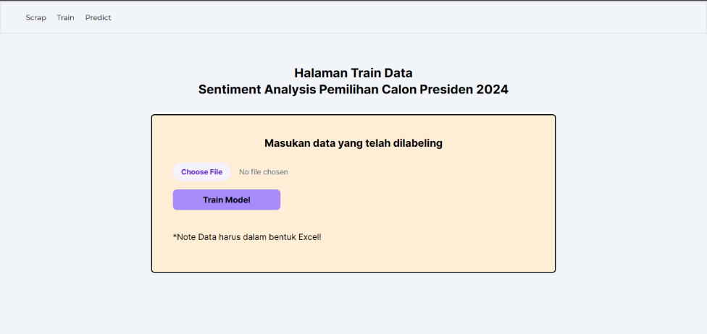Selanjutnya pada halaman train, halaman ini berfungsi untuk melatih model SVM dengan inputan berupa data excel dari data scrap yang telah ditarik sebelumnya. Data scrap tentunya harus sudah diisi label sebenarnya pada kolom "*Sentiment*”. Hasil dari halaman ini berupa tampilan grafik tentang fold terbaik beserta skornya, banyaknya prediksi dari data test tiap label, tabel *Confusion Matrix* dari fold terbaik, grafik *Hyperplane* SVM yang sudah dilatih, wordcloud untuk kata terbanyak dari setiap label (Positif, Netral, Negatif).

Gambar 4. 2 Gambar Tampilan Train

Gambar 4. 3 Gambar Tampilan Get Data Download

Halaman predict berfungsi untuk menggunakan model yang telah dilatih, pada halaman ini inputan dapat berupa 2 tipe, yang pertama dengan menggunakan ekstensi file excel dengan data *tweet* pada kolom bernama “*Tweet*”, dan tipe kedua menggunakan text area. Pada cara kedua, user hanya perlu meng *copy* *paste* *tweet* atau langsung mengetiknya pada kolom yang disediakan. Output dari halaman ini adalah berupa grafik jumlah prediksi tiap label, wordcloud setiap label, dan file hasil prediksi model pada tipe input menggunakan file excel, dari hasil preprocessing beserta prediksi untuk input text.

Gambar 4. 4 Gambar Tampilan Train Upload File

Gambar 4. 5 Gambar Tampilan Predict



Gambar 4. 6 Gambar Tampilan Predict Input Text

Gambar 4. 7 Gambar Tampilan Predict Input File

## **Implementasi Metode dan Algoritma**

Implementasi algoritma SVM (*Support vector machine*) dilakukan persis seperti yang dilampirkan pada bab 3 subbab perancangan proses, pembangunan sistem SVM diawali dengan tahap pembersihan data, lalu transformasi data kedalam bentuk numerik, lalu dilakukan pelatihan model dengan pembagian data split 10:90 dengan metode 10-Fold Cross Validation, dan diuji model terbaik dengan mengambil nilai *f1-score* dengan metode *Confusion Matrix*.

Tahap pertama dalam melakukan train model setelah melakukan pembersihan data adalah melakukan data split yang ditunjukan pada gambar 4.8 Dimana data displit secara acak secara 10 fold melalui fungsi KFold dengan n_splits sebagai jumlah fold dan shuffle sebagai parameter acak.

Gambar 4. 8 Gambar Split Data dengan K-Fold Cross Validation

Lalu kita lakukan transformasi data menjadi bentuk numerik dengan menggunakan metode TF-IDF dan train kedalam model SVM dengan kernel RBF dengan parameter C dan Gamma terbaik menggunakan GridSearchCV library pada sklearn. Lalu penggunaan Pipeline ditujukan agar model yang disimpan nantinya akan memuat train dari vectorizers dan juga train dari model SVM saat akan disimpan dan dipanggil pada halaman lain. Lalu dilakukan train pada Pipeline dengan parameter X_train dan y_train. Train disini dilakukan pada 2 method yaitu tf-idf dan SVM.

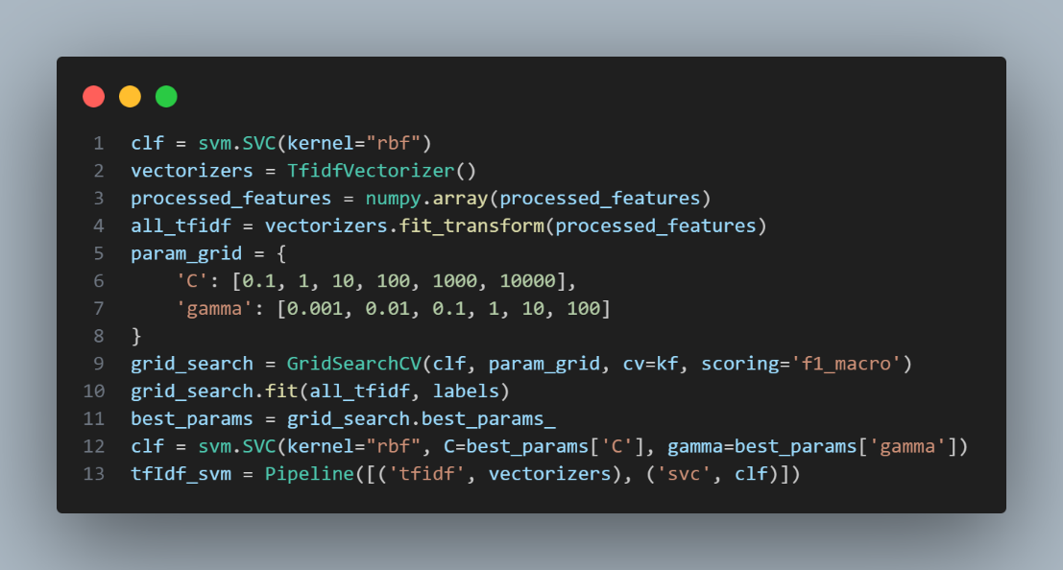

Gambar 4. 9 Pembobotan dan Hypertuning Parameter

Setelah itu dilakukan perhitungan jumlah masing-masing label beserta term apa yang dimuat pada label tersebut. Pengimplementasian ada pada gambar 4.10. Hal ini dilakukan untuk ditampilkan pada grafik dan wordcloud nantinya

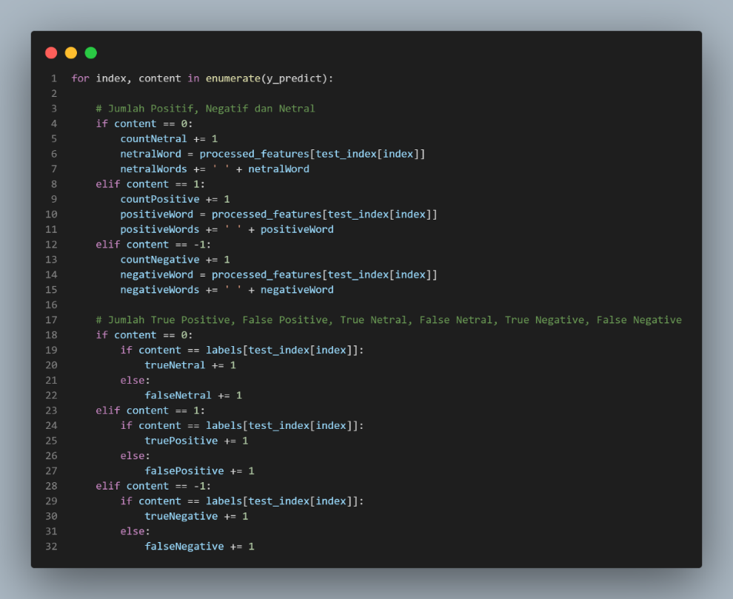

Gambar 4. 10 Gambar Tampilan Persiapan Data

Selanjutnya, setelah semua proses train SVM dijalankan, maka fungsi ini akan menghasilkan *Confusion Matrix* berdasarkan y_predict dan y_test (label sebenarnya), dan *score* pada model. *Score* ini dihitung berdasarkan jumlah label yang diprediksi dengan label test.

Gambar 4. 11 Gambar Implementasi Confusion Matrix

Lalu data *score* akan dibandingkan fold terbaiknya berdasarkan nilai f1 dan disave dalam 1 variable bernama best_fold yang akan memuat semua data yang ada dalam sebuah fold tersebut, data tersebut antara lain *f1-score*, accuracy, model, *precision*, *recall*, *Confusion Matrix*, jumlah prediksi per label, jumlah prediksi salah dan benar, x_test dan y_test. Fold terbaik ditentukan berdasarkan *f1-score* saat data False Negative (FN) dan False Positive (FP) sangat tidak mendekati [21].

Gambar 4. 12 Gambar Pencarian Fold Terbaik berdasarkan f1-score

Data y_test dan y_predict diolah menjadi *Confusion Matrix* pada gambar 4.13 dengan fungsi ConfusionMatrixDisplay. Juga *Hyperplane* SVM dibentuk menggunakan DecisionBoundaryDisplay dengan data sumbu X yaitu fitur pada data test dan sumbu Y merupakan label prediksi pada data test.

Gambar 4. 13 Gambar Plot Confusion Matrix dan Hyperplane SVM

Langkah selanjutnya adalah menyimpan data pada gambar 4.10 menjadi Wordcloud yang diimplementasikan melalui fungsi generateWordCloud pada gambar 4.14 Wordcloud dibatasi dengan maksimal 100 kata dengan tinggi 400px dan lebar 800px. Lalu semua akan di plot menggunakan interpolasi nearest agar huruf pada setiap kata tidak ada yang diperhalus dengan blur.

Gambar 4. 14 Gambar Implementasi WordCloud

Data terakhir yang harus disiapkan pada step train ini adalah tabel DF (Data Frequency) yang diimplementasikan pada gambar 4.15 lalu tfidf_svm.named_steps[‘tfidf’] mengambil element pada Pipeline yang sudah di train untuk dapat divisualisasikan setiap termnya dengan menggunakan fungsi get_features_names_out.

Gambar 4. 15 Gambar Implementasi Tabel DF

Lalu model yang sudah ditrain dan ditentukan yang terbaik oleh *f1-score* akan disimpan menggunakan library joblib.

Gambar 4. 16 Gambar Save Model

## **Pengujian Sistem**

Subbab ini menjelaskan bagaimana hasil proses training dengan mencari model dengan fold terbaik, dilanjutkan dengan analisa keterkaitan hasil prediksi model dengan menggunakan Pearson Moment Product Correlation.

### **Hasil Train Model**

Data train diambil dari dataset training sebanyak 15 data calon Anies Baswedan dari dataset sebanyak 283 data test. Data hasil training ditampilkan pada tabel 4.1.

Tabel 4. 1 Tabel Sample Data Test dari Dataset Anies Baswedan

|  |  |  |  |
| --- | --- | --- | --- |
| No | *Tweet* | Predict | Actual |
| 1 | Kita Butuh Pemimpin Yang Benar-benar Cakap, Paham Masalah, Dan Berpihak Pada Rakyat. 2024 Anies Baswedan Presiden RI 🇮🇩 | 1 | 1 |
| 2 | ANIES BASWEDAN PRESIDEN RI 2024 | 1 | 1 |
| 3 | Survey menyatakan warga Jakarta puas kinerjanya Anies Baswedan.Atas dasar itulah Rakyat menilai Anies pantas jadi Presiden PD 2924. | 1 | 1 |
| 4 | Dukung Anies Baswedan untuk Presiden RI ke VIII di pemilu 2024 | 1 | 1 |
| 5 | RELAWAN DPD Kabupaten Bangkalan mengajak seluruh komponen bangsa untuk mengusung Bapak Anies Baswedan sebagai calon presiden tahun 2024,” Dr H Engkun Iskandar membacakan pernyataan deklarasi. | 1 | 1 |
| 6 | Semoga Selalu sehat dan panjang umur, supaya 2024 nanti bisa menghadiri acara pelantikan Anies Baswedan sebagai presiden RI. Aamiin | 1 | 1 |
| 7 | Anies Baswedan Presiden!!!! MERDEKA!! 👍👍 | 1 | 1 |
| 8 | Mengerikan kalau Anies Baswedan jadi Presiden. Maka HTI dan FPI akan bangkit lagi dan meminta rehabilitasi. Buntutnya, mereka eksis kembali gelar demo ala 212 berjilid-jilid. | -1 | -1 |
| 9 | Nauzubillah gobloknya ... Pilpres 2024, InsyaAllah Anies Baswedan Presiden RI 🇮🇩 | 1 | 1 |
| 10 | Dr H Engkan Iskandar Pimpin Deklarasi Relawan Dukung Anies Baswedan Presiden | 1 | 1 |
| 11 | Inilah mantan Goodbener DKI pak Anies Baswedan, Calon Presiden RI yg sangat toleran thd umat beragama non muslim, dan yg terpenting tdk hobi nonton bokep sprti capres idolanya si densi alias 🤪 | 1 | 1 |
| 12 | Tetap akan kalah sama Anies Baswedan insyaallah jadi presiden RI | 1 | 1 |
| 13 | In sha Allah Pak Anies Baswedan, akan jadi Presiden, semangat Pak Anies... Harkat martabat mu tak akan jatuh, hanya karna di caci di maki, di hina oleh siapa pun 😇 | 1 | 1 |
| 14 | Ketika masyarakat yakin bahwa Anies adalah satu2 calon presiden yang bisa mensejahterakan rakyat Indonesia maka keyakinan itu dibuktikan bersama. Pilih Anies Baswedan! | 1 | 1 |
| 15 | Anies Baswedan presiden RI 2024 | 1 | 1 |

Hasil Train tersebut diambil berdasarkan model terbaik dengan kernel RBF dengan gamma 0,01 dan C 1000 pada fold ke 6 karena hasilnya paling dekat dengan rata-rata *f1-score* semua *fold* dengan hasil sebagai berikut:

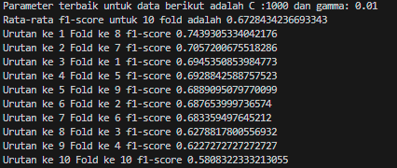

Gambar 4. 17 Gambar Fold, Parameter, dan Average F1-Score Anies Baswedan

*Score* tiap fold juga ditampilkan dalam bentuk grafik seperti pada gambar 4.18 dengan *f1-score* terdekat dengan rata-rata pada angka 68,33%

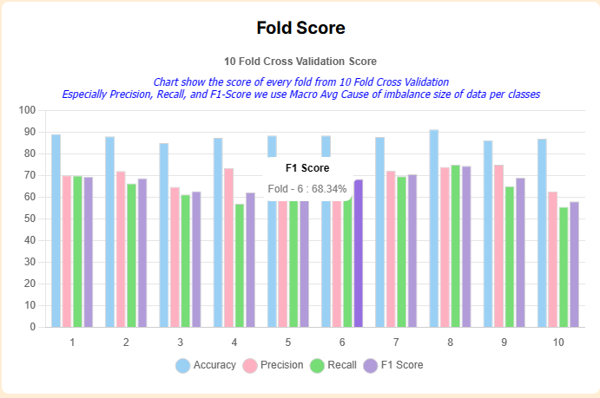

Gambar 4. 18 Grafik Score setiap Fold Anies Baswedan

Lalu dari hasil train tersebut, didapat bahwa prediksi sebesar 242 label positif, 14 label netral, dan 28 label negatif.

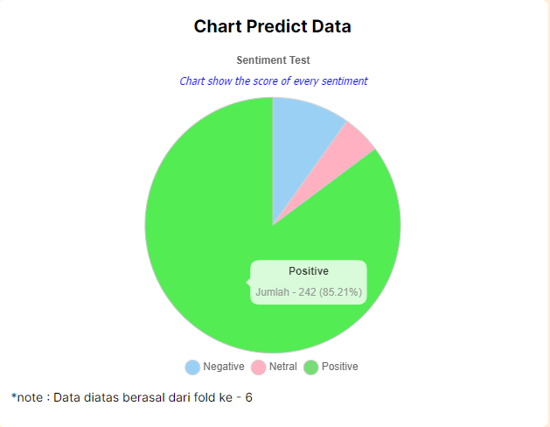

Gambar 4. 19 Grafik Pie Jumlah Tiap Sentiment Anies Baswedan

Lalu *Confusion Matrix* dari proses train ini menunjukan tabel dengan nilai True Positive 233, True Netral 4, True Negative 9, False Positive 24, False Netral 5, dan False Negative 8.

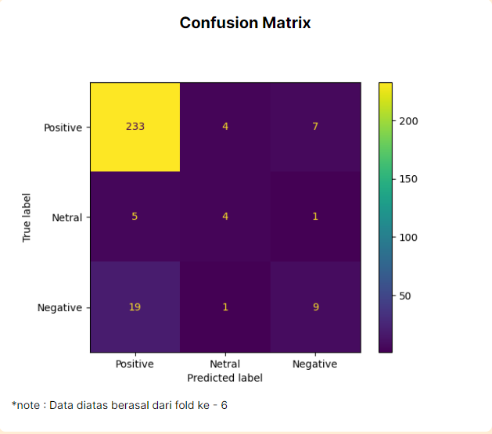

Gambar 4. 20 Confusion Matrix Anies Baswedan

Juga didapat wordcloud untuk kata positif, netral, dan negatif sebagai berikut:

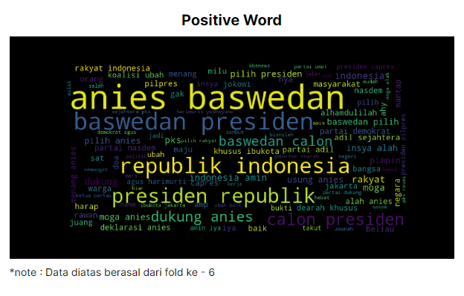

Gambar 4. 21 Wordcloud Positif Anies Baswedan

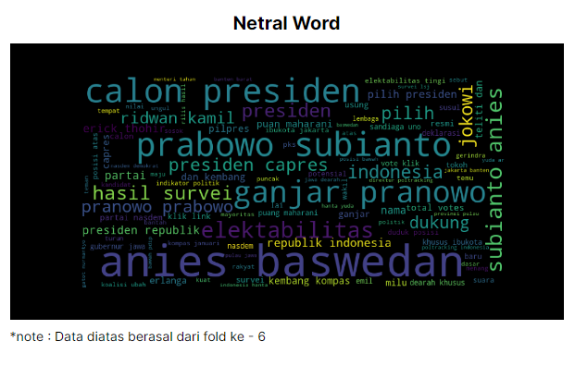

Gambar 4. 22 Wordcloud Netral Anies Baswedan

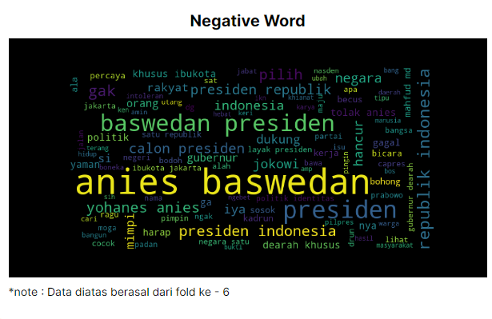

Gambar 4. 23 Wordcloud Negatif Anies Baswedan

Data train selanjutny diambil dari dataset training sebanyak 15 data calon Ganjar Pranowo dari dataset sebanyak 370 data test. Data hasil training ditampilkan pada tabel 4.2.

Tabel 4. 2 Tabel Sample Data Test dari Dataset Ganjar Pranowo

|  |  |  |  |
| --- | --- | --- | --- |
| No | *Tweet* | Predict | Actual |
| 1 | JANGAN SAMPAI GANJAR PRANOWO JADI PRESIDEN RI!  Bisa2 Indonesia jadi tol laut. Bisa2 rakyat Indonesia dibikin miskin semua karena kebanjiran terus, susah cari makan, duit abis buat betulin rumah dan harta benda yang kebajiran! | -1 | -1 |
| 2 | Presiden RI : Ganjar Pranowo Gub. DKI : Heru Gub. Jateng : Gibran Walkot Solo :Kaesang  Ini lebih masuk akal dan berjenjang untuk kemajuan dan kaderisasi Pemimpin RI berikutnya. | 1 | 1 |
| 3 | sukses selalu untuk Pak Ganjar Pranowo semoga bisa menjadi Presiden RI Ke-8 amiin | 1 | 1 |
| 4 | Emang pantas jadi presiden. Luar biasa nih pak Ganjar Pranowo | 1 | 1 |
| 5 | Gubernur Ganjar Pranowo melantik Hevearita G Rahayu sebagai Wali Kota Semarang, sisa masa jabatan 2021-2026, di Grhadhika Bhakti Praja. Pelantikan dihadiri Presiden RI kelima, Megawati Soekarnoputri.   | Greek | Cancelo | Indonesia Terus Maju | 1 | 1 |
| 6 | Gubernur Jawa Tengah Ganjar Pranowo melantik Hevearita G Rahayu sebagai Wali Kota Semarang, sisa masa jabatan 2021-2026, di Grhadhika Bhakti Praja. Pelantikan dihadiri Presiden RI kelima, Megawati Soekarnoputri.   | Greek | Cancelo | Indonesia Terus Maju | 1 | 1 |
| 7 | Komunitas Sopir Truk DKI Jakarta Dukung Ganjar Pranowo Menjadi Presiden RI 2024 &amp; 2029 | 1 | 1 |
| 8 | Gelombang Besar Dukungan Ganjar Pranowo di Kota Pekalongan, Jawa Tengah, Sinyal Kuat Presiden 2024. | 1 | 1 |
| 9 | Satu lagi, komunitas yang dukung Ganjar Pranowo . Komunitas Sopir Truk DKI Jakarta  Perkuat konsolidasi dalam menjaring dukungan bagi Ganjar Pranowo sebagai Presiden RI 2024 – 2029  . | 1 | 1 |
| 10 | Ketua Umum Kadin, ditengarai tengah berambisi menjadi menteri jika nanti Ganjar Pranowo terpilih menggantikan Joko Widodo sebagai presiden | 1 | 1 |
| 11 | Pak Ganjar Pranowo sosok pemimpin hebat yg pantas untuk menjadi Presiden RI | 1 | 1 |
| 12 | Alhamdulillah semoga pak Ganjar Pranowo menjadi presiden Indonesia | 1 | 1 |
| 13 | Beredar Kabar PDIP Resmi Usung Ganjar Pranowo dan Khofifah di Pilpres, Ini Faktanya: Beredar kabar yang menyebutkan PDIP resmi mengusung Ganjar Pranowo sebagai calon presiden atau Capres dan Khofifah Indar… | 1 | 1 |
| 14 | selalu mendukung Pak Ganjar Pranowo untuk menjadi Presiden RI | 1 | 1 |
| 15 | semoga pak Ganjar Pranowo menjadi presiden Indonesia | 1 | 1 |

Hasil Train tersebut diambil berdasarkan model terbaik dengan kernel RBF dengan gamma 0,1 dan C 100 pada fold ke 2 karena hasilnya paling dekat dengan rata-rata *f1-score* semua *fold* dengan hasil sebagai berikut:

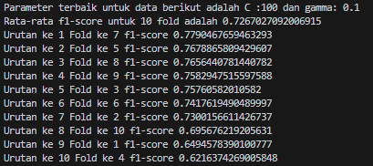

Gambar 4. 24 Gambar Fold, Parameter, dan Average F1-Score Ganjar Pranowo

*Score* tiap fold juga ditampilkan dalam bentuk grafik seperti pada gambar 4.25 dengan *f1-score* terbaik pada *fold* 2 angka 73,00%

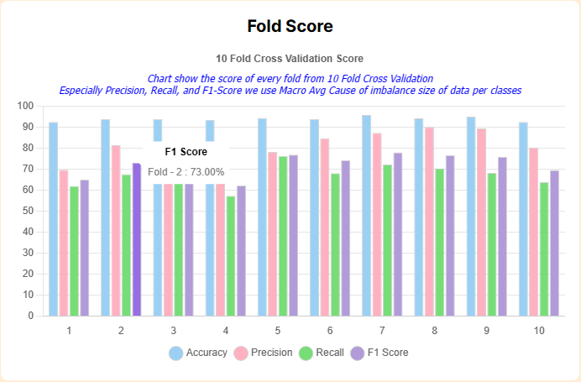

Gambar 4. 25 Grafik Score setiap Fold Ganjar Pranowo

Lalu dari hasil train tersebut, didapat bahwa prediksi sebesar 339 label positif, 17 label netral, dan 14 label negatif.

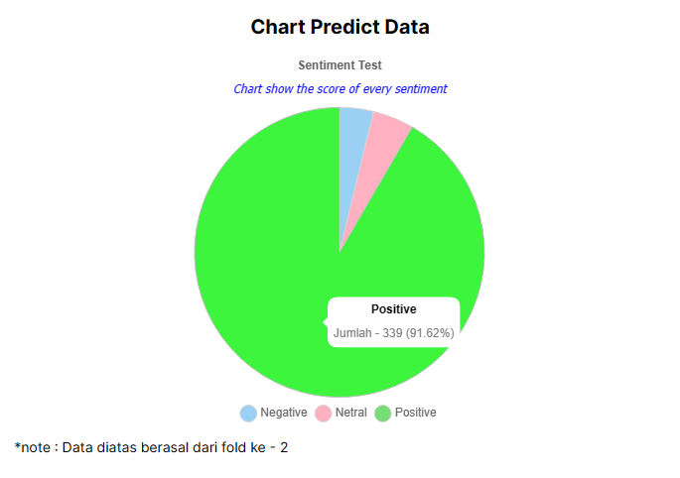

Gambar 4. 26 Grafik Pie Jumlah Tiap Sentiment Ganjar Pranowo

Lalu *Confusion Matrix* dari proses train ini menunjukan tabel dengan nilai True Positive 326, True Netral 9, True Negative 7, False Positive 22, False Netral 4, dan False Negative 9.

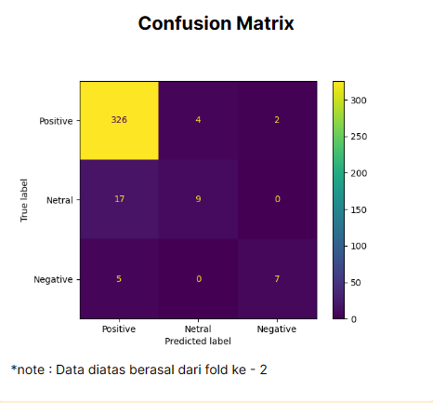

Gambar 4. 27 Confusion Matrix Ganjar Pranowo

Juga didapat wordcloud untuk kata positif, netral, dan negatif sebagai berikut:

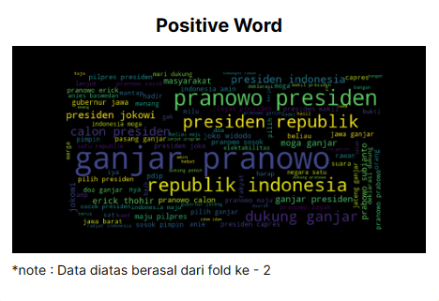

Gambar 4. 28 Wordcloud Positif Ganjar Pranowo

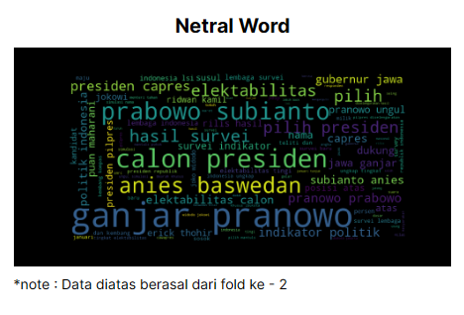

Gambar 4. 29 Wordcloud Netral Ganjar Pranowo

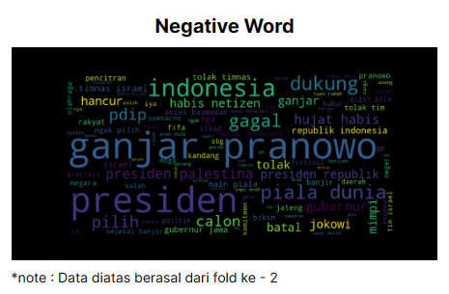

Gambar 4. 30 Wordcloud Negatif Ganjar Pranowo

Data train selanjutny diambil dari dataset training sebanyak 15 data calon Prabowo Subianto dari dataset sebanyak 388 data test. Data hasil training ditampilkan pada tabel 4.3.

Tabel 4. 3 Tabel Sample Data Test dari Dataset Prabowo Subianto

|  |  |  |  |
| --- | --- | --- | --- |
| No | *Tweet* | Predict | Actual |
| 1 | Prabowo Subianto Ngarep Omongan Gus Dur jadi Kenyataan, jadi Presiden di Usia Tua - RMOL | -1 | -1 |
| 2 | Prabowo Subianto: Prabowo Subianto Ngarep Omongan Gus Dur jadi Kenyataan, jadi Presiden di Usia Tua - RMOL | -1 | -1 |
| 3 | Tetap Prabowo Subianto presiden Republik Indonesia 2024 | 1 | 1 |
| 4 | Sandiaga Uno mengungkapkan ada perjanjian atau kesepakatan antara Ketua Umum Partai Gerindra Prabowo Subianto dengan Anies Baswedan terkait pemilihan presiden (pilpres).  capres2024  pemilu2024  dekade08  mendingprabowo | 0 | 0 |
| 5 | emak-emak berharap bapak prabowo menjadi presiden,” tutupnya  Prabowo Subianto | 1 | 1 |
| 6 | Ketua PD Tidar Sumut ini menyampaikan bahwa hingga saat ini di setiap kunjungannya ke masyarakat dalam menjalankan tugas kedewanan emak-emak menyampaikan harapan dan aspirasi dukungan ke Menhan Prabowo Subianto agar bisa melanjutkan kepemimpinan Presiden Joko Widodo. | 1 | 1 |
| 7 | Emak-Emak Masih Idolakan Prabowo Subianto Jadi Presiden | 1 | 1 |
| 8 | emak-emak menyampaikan harapan dan aspirasi dukungan ke Menhan Prabowo Subianto agar bisa melanjutkan kepemimpinan Presiden Joko Widodo (Jokowi).  Prabowo Subianto | 1 | 1 |
| 9 | Presiden Jokowi Restu Prabowo Subianto Maju Pilpres 2024, Netizen: Prabowo-Ganjar Sangat Cocok - Metro Sulteng - Metro Sulteng | 1 | 1 |
| 10 | emak-emak menyampaikan harapan dan aspirasi dukungan ke Menhan Prabowo Subianto agar bisa melanjutkan kepemimpinan Presiden Joko Widodo (Jokowi).   Prabowo Subianto | 1 | 1 |
| 11 | "Emak-emak di Kota Medan tetap setia dan semakin sayang kepada pak prabowo, emak-emak berharap Bapak Prabowo menjadi presiden," tutupnya.  Prabowo Subianto | 1 | 1 |
| 12 | Sementara warganet lainnya menyampaikan kecupan itu bukti emak-emak di Medan mendukung Prabowo untuk maju sebagai Presiden 2024. "  Prabowo Subianto | 1 | 1 |
| 13 | Emak-emak di Kota Medan Dukung Prabowo Subianto Presiden 2024 - Tribun Timur | 1 | 1 |
| 14 | Emak-Emak Medan Doakan Prabowo Subianto saat Hadiri Acara Zikir: Sehat Terus Pak, Presiden-Presiden! - Sumut | 1 | 1 |
| 15 | Berita Prabowo : Partai Gerindra Buka Pintu Lebar Buat Putra Bungsu Presiden Jokowi, Kaesang Pangarep: Prabowo Subianto Percaya, Generasi Muda Membawa Perubahan dan Kemakmuran - | 1 | 1 |

Hasil Train tersebut diambil berdasarkan model terbaik dengan kernel RBF dengan gamma 1 dan C 10 pada fold ke 7 karena hasilnya paling dekat dengan rata-rata *f1-score* semua *fold* dengan hasil sebagai berikut:

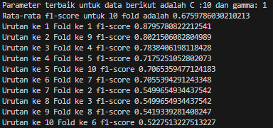

Gambar 4. 31 Gambar Fold, Parameter, dan Average F1-Score Prabowo Subianto

*Score* tiap fold juga ditampilkan dalam bentuk grafik seperti pada gambar 4.32 dengan *f1-score* terbaik pada angka 70,55%

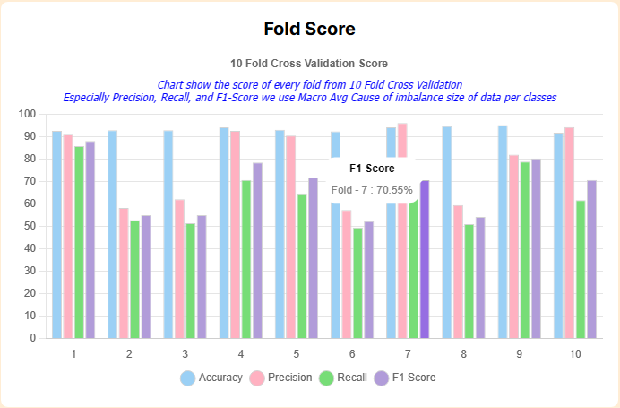

Gambar 4. 32 Grafik Score setiap Fold Prabowo Subianto

Lalu dari hasil train tersebut, didapat bahwa prediksi sebesar 363 label positif, 23 label netral, dan 1 label negatif.

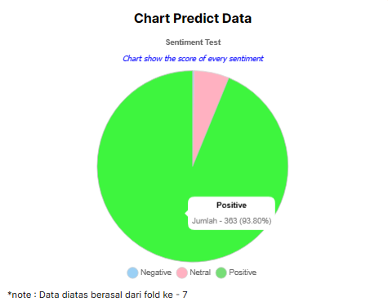

Gambar 4. 33 Grafik Pie Jumlah Tiap Sentiment Prabowo Subianto

Lalu *Confusion Matrix* dari proses train ini menunjukan tabel dengan nilai True Positive 324, True Netral 30, True Negative 1, False Positive 29, False Netral 3, dan False Negative 0.

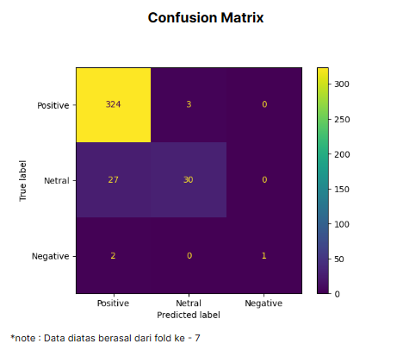

Gambar 4. 34 Confusion Matrix Prabowo Subianto

Juga didapat wordcloud untuk kata positif, netral, dan negatif sebagai berikut:

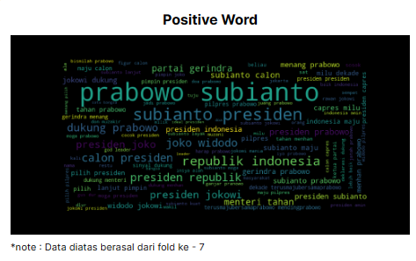

Gambar 4. 35 Wordcloud Positif Prabowo Subianto

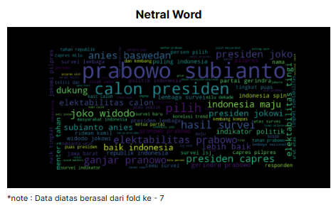

Gambar 4. 36 Wordcloud Netral Prabowo Subianto

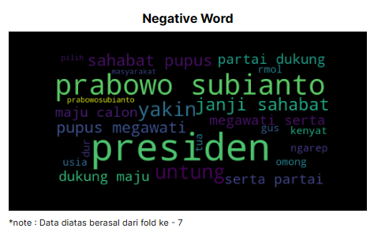

Gambar 4. 37 Wordcloud Negatif Prabowo Subianto

### **Hasil Test Model**

Data Test diambil dari Twitter berupa 15 baris data acak dengan keyword “Anies Baswedan Presiden” lalu dimasukan kedalam model yang sudah di train dan hasil prediksi mesin ditunjukan pada gambar 4.38 dan detailnya pada tabel 4.4

Gambar 4. 38 Grafik Pie Sentiment Test Twitter Anies Baswedan

Tabel 4. 4 Tabel Datatest Twitter Anies Baswedan

|  |  |  |
| --- | --- | --- |
| No | *Sentiment* | *Tweet* |
| 1 | 1 | Kita Butuh Pemimpin Yang Benar-benar Cakap, Paham Masalah, Dan Berpihak Pada Rakyat.  2024 Anies Baswedan Presiden RI 🇮🇩 |
| 2 | 1 | ANIES BASWEDAN PRESIDEN RI 2024 |
| 3 | 1 | Survey menyatakan warga Jakarta puas kinerjanya Anies Baswedan.Atas dasar itulah Rakyat menilai Anies pantas jadi Presiden PD 2924. |
| 4 | 1 | Dukung Anies Baswedan untuk Presiden RI ke VIII di pemilu 2024 |
| 5 | 1 | RELAWAN DPD Kabupaten Bangkalan mengajak seluruh komponen bangsa untuk mengusung Bapak Anies Baswedan sebagai calon presiden tahun 2024,” Dr H Engkun Iskandar membacakan pernyataan deklarasi. |
| 6 | -1 | Semoga      Selalu sehat dan panjang umur, supaya 2024 nanti bisa menghadiri acara pelantikan Anies Baswedan sebagai presiden RI. Aamiin |
| 7 | 1 | Anies Baswedan Presiden!!!! MERDEKA!! 👍👍 |
| 8 | 1 | Mengerikan kalau Anies Baswedan jadi Presiden. Maka HTI dan FPI akan bangkit lagi dan meminta rehabilitasi. Buntutnya, mereka eksis kembali gelar demo ala 212 berjilid-jilid. |
| 9 | 1 | Nauzubillah gobloknya ... Pilpres 2024, InsyaAllah Anies Baswedan Presiden RI 🇮🇩 |
| 10 | 1 | Dr H Engkan Iskandar Pimpin Deklarasi Relawan Dukung Anies Baswedan Presiden |
| 11 | 1 | Inilah mantan Goodbener DKI pak Anies Baswedan, Calon Presiden RI yg sangat toleran thd umat beragama non muslim, dan yg terpenting tdk hobi nonton bokep sprti capres idolanya si densi alias 🤪 |
| 12 | 1 | Tetap akan kalah sama Anies Baswedan insyaallah jadi presiden RI |
| 13 | 1 | In sha Allah Pak Anies Baswedan, akan jadi Presiden, semangat Pak Anies... Harkat martabat mu tak akan jatuh, hanya karna di caci di maki, di hina oleh siapa pun 😇 |
| 14 | 1 | Ketika masyarakat yakin bahwa Anies adalah satu2 calon presiden yang bisa mensejahterakan rakyat Indonesia maka keyakinan itu dibuktikan bersama. Pilih Anies Baswedan! |
| 15 | 1 | Anies Baswedan presiden RI 2024 |

Adapun wordcloud untuk kata positif dan negatif dari hasil prediksi diatas adalah sebagai berikut:

Gambar 4. 39 Gambar WordCloud Positif Twitter Anies Baswedan



Gambar 4. 40 Gambar WordCloud Negatif Twitter Anies Baswedan

**Selanjutnya Data Test diambil dari Twitter berupa 15 baris data acak dengan keyword “Ganjar Pranowo Presiden” lalu dimasukan kedalam model yang sudah di train dan hasil prediksi mesin ditunjukan pada gambar 4.41 dan detailnya pada tabel 4.5

Gambar 4. 41 Grafik Pie Sentiment Test Twitter Ganjar Pranowo

Tabel 4. 5 Tabel Datatest Twitter Ganjar Pranowo

|  |  |  |
| --- | --- | --- |
| No | *Sentiment* | *Tweet* |
| 1 | -1 | Karena "Dosa" di Wadas, Netizen Tolak Calon Presiden dari PDIP, Ganjar Pranowo |
| 2 | 1 | Mari gunakan photo kalian di Twibbon dalam rangka mendukung Ganjar Pranowo sebagai Presiden Indonesia 2024-2029, Untuk membuat Twibbon mendukung Ganjar Pranowo sebagai Presiden Indonesia 2024-2029, ada beberapa langkah yang harus diikuti. Pembuatan Twibbon terbilang cepat dan… |
| 3 | 1 | Alasan PPP Dukung Ganjar Pranowo sebagai Calon Presiden 2024 |
| 4 | 1 | Ketua Umum PDIP Megawati Soekarnoputri resmi mengumumkan Ganjar Pranowo sebagai calon presiden dari PDIP pada Pemilu 2024 mendatang. |
| 5 | 1 | Ganjar Pranowo the next presiden Indonesia maju 🇮🇩💪🇮🇩 |
| 6 | 1 | Tidak ada yang salah Ganjar Pranowo suka sekali nonton Bokep, masalahnya jadi tak elok soal etika dan martabat karena sekarang Ganjar Pranowo seorang Capres. Jabatan Presiden itu harus bersih dan menjaga norma2 Budi Pekerti. #BongkarTPPUKorupsi349T #BongkarTPPUKorupsi349T |
| 7 | 1 | Mari gunakan photo kalian di Twibbon dalam rangka mendukung Ganjar Pranowo sebagai Presiden Indonesia 2024-2029, |
| 8 | 1 | Aktivis politik yang juga influencer serta konten kreator diberbagai platform sosial media, Tengku Zanzabella mendukung ganjar pranowo sebagai presiden di tahun 2024. Tengku Zanzabella menyebut Ganjar Pranowo adalah sosok tokoh yang sangat merakyat dan nasionalis |
| 9 | 1 | Ayo PAN dan GOLKAR mari merapat dan bergabung bersama² mendukung Ganjar Pranowo sbg calon Presiden. |
| 10 | 1 | Muslim Arbi: Oligarki dan Taipan akan Menjadikan Ganjar Pranowo sebagai Presiden Indonesia 2024! |
| 11 | 1 | GANJAR PRANOWO, calon Presiden 2024 pilihan PDI Perjuangan 👍 |
| 12 | 1 | SAH..... PPP, HANURA RESMI DUKUNG GANJAR PRANOWO PRESIDEN RI 2024. |
| 13 | 1 | Betul!! Harapan bangsa lndonesia adalah Ganjar Pranowo menjadi Presiden RI 2024. Sosok yang ramah dan dekat dgn masyarakatnya. #GanjarMenangTotal |
| 14 | 1 | Bismillah... Ganjar Pranowo Calon Presiden RI 2024 |
| 15 | 1 | Aktivis politik yang juga influencer serta konten kreator diberbagai platform sosial media, Tengku Zanzabella mendukung ganjar pranowo sebagai presiden di tahun 2024. *Semua Akan Ganjar Pada Waktunya 🤟Tetap solid dan Jangan Mau Diadu Domba ✊ |

Adapun wordcloud untuk kata positif dan negatif dari hasil prediksi diatas adalah sebagai berikut:



Gambar 4. 42 Gambar WordCloud Positif Twitter Ganjar Pranowo



Gambar 4. 43 Gambar WordCloud Negatif Twitter Ganjar Pranowo

Selanjutnya Data Test diambil dari Twitter berupa 15 baris data acak dengan keyword “Prabowo Subianto Presiden” lalu dimasukan kedalam model yang sudah di train dan hasil prediksi mesin ditunjukan pada gambar 4.44 dan detailnya pada tabel 4.6

Gambar 4. 44 Grafik Pie Sentiment Test Twitter Prabowo Subianto

Tabel 4. 6 Tabel Datatest Twitter Prabowo Subianto

|  |  |  |
| --- | --- | --- |
| No | *Sentiment* | *Tweet* |
| 1 | 1 | Teriakan 'Presiden' Sambut Prabowo saat Tiba di Bandara Sumbar #PrabowoDicintaiMilenial #IkutPakde Prabowo Subianto |
| 2 | 1 | "Prabowo adalah capres Gerindra yang kita tetapkan melalui rapat pimpinan nasional. Menyebutkan bahwa calon presiden hanya tunggal, satu nama, namanya Prabowo Subianto. Calon presiden, bukan calon wakil presiden," kata Sekjen Gerindra, Ahmad Muzani. |
| 3 | 1 | Presiden Joko Widodo disebut-sebut ingin menduetkan Ganjar Pranowo dan Prabowo Subianto sebagai pasangan bakal calon presiden dan wakil presiden di Pemilu 2024.#newsupdate #news #update #text |
| 4 | 1 | Pak Prabowo Subianto tetap Calon Presiden. Insyaallah beliau Presiden RI 2024 Amiiin |
| 5 | 1 | Sementara dari simulasi 3 nama calon Presiden paling populer, jika pemilihan Presiden diadakan sekarang, yang akan dipilih sebagai Presiden oleh responden lagi-lagi adalah Prabowo Subianto (32.7%). |
| 6 | 1 | Sejauh ini, baru Partai Gerindra dan Partai Kebangkitan Bangsa (PKB) yang menyatakan mendukung Prabowo Subianto maju di kontestasi Pemilihan Presiden (Pilpres) 2024. #PrabowoDicintaiMilenial |
| 7 | 1 | http://GELORA.CO - Menteri Pertahanan RI Prabowo Subianto mengaku bahwa dirinya sudah mengantongi beberapa nama yang berpotensi mendampinginya di pemilu 2024. Seperti diketahui, #PrabowoSubianto telah ditetapkan sebagai calon presiden (capres) dari partainya Gerindra.… |
| 8 | 1 | Kendati demikian, Prabowo Subianto sudah punya kriteria sosok calon wakil presiden atau cawapres yang dapat mendampinginya di Pilpres 2024 mendatang. #PrabowoDicintaiMilenial |
| 9 | 1 | All in Prabowo Subianto For Presiden |
| 10 | 1 | PRABOWO SUBIANTO DAN ERICK THOIR 100% PRESIDEN DAN WAKIL PRESIDEN 2924 MENANG.... BRAVO 🙏🙏🙏🙏🙏🙏🙏🙏💜💜💜💜💜💜💜💜💜✌✌✌✌⚽⚽⚽⚽⚽👈👈👈 |
| 11 | 1 | Pasti lihat, Prabowo Subianto cuma beliau seorang calon presiden yang matang dan paling hebat. |
| 12 | 1 | Cocok banget ki setuju Presiden Prabowo Subianto Wapres Ganjar Pranowo |
| 13 | 1 | Rakyat setuju, Prabowo Subianto sebab beliau satu2nya calon presiden yg terbaik dan paling diakui. |
| 14 | 0 | Elektabilitas calon presiden Partai Gerindra Prabowo Subianto terus meningkat. Dalam simulasi tiga nama, survei PRC tergambar, 35,6% responden menegaskan akan memilih Prabowo sebagai presiden jika Pilpres digelar saat ini. |
| 15 | 1 | Statement Bapak Presiden ini menguatkan dan memperjelas bahwa beliau menginginkan dan mendukung Bapak H. Prabowo Subianto untuk menjadi Presiden Rapublik Indonesia selanjutnya. |

Adapun wordcloud untuk kata positif dan netral dari hasil prediksi diatas adalah sebagai berikut:

Gambar 4. 45 Gambar WordCloud Positif Twitter Prabowo Subianto



Gambar 4. 46 Gambar WordCloud Netral Twitter Prabowo Subianto

### **Pearson Product Moment Correlation**

Pearson Moment Product Correlation atau disebut Correlation digunakan untuk mencari koefisien hubungan linear, Pearson Moment Product Correlation digunakan untuk menunjukan seberapa besar pengaruh sebuah variabel terhadap variabel lain yang pada penelitian ini koefisien digunakan untuk mencari keterkaitan antara data prediksi *sentiment* pada Twitter dengan survey elektabilitas beberapa portal berita yang ditampilkan pada tabel 4.7.

Tabel 4. 7 Tabel Data Survei Elektabilitas

|  |  |  |  |  |  |  |  |
| --- | --- | --- | --- | --- | --- | --- | --- |
| No | Bulan | Nama Survey | Sumber | Anies Baswedan | Ganjar Pranowo | Prabowo Subianto | Lain-lain |
| 1 | Januari | LSJ (Lembaga Survei Jakarta) | https://www.detik.com/ | 15,6% | 40,5% | 40,6% | 3,3% |
| 2 | Januari | LSI (Lembaga Survei Indonesia) | https://www.kontan.co.id/ | 16,8% | 27,2% | 16% | 40% |
| 3 | Januari | Lembaga survei Algoritma Research & Consulting | https://www.sindonews.com/ | 18,7% | 25,1% | 16,6% | 39,6% |
| 4 | Januari | Populi | https://www.detik.com/ | 10,8% | 19,8% | 17,1% | 52,3% |
| 5 | Januari | Litbang | https://www.kompas.com/ | 13,1% | 25,3% | 18,1% | 43,5% |
| 6 | Februari | Populi | https://www.detik.com/ | 10,8% | 19,8% | 17,1% | 52,3% |
| 7 | Februari | Litbang | https://www.kompas.com/ | 13,1% | 25,3% | 18,1% | 43,5% |
| 8 | Februari | SPIN | https://www.detik.com/ | 20% | 20,6% | 33% | 26,4% |
| 9 | Februari | Polstat | https://www.detik.com/ | 19,4% | 20,6% | 33% | 27% |
| 10 | Februari | Litbang | https://www.liputan6.com/ | 13,1% | 25,3% | 18,1% | 43,5% |
| 11 | Februari | Indo Barometer | https://www.cnnindonesia.com/ | 25,3% | 30,3% | 28,4% | 16% |
| 12 | Maret | IPO (Indonesia Political Opinion) | https://www.detik.com/ | 31,6% | 24,9% | 21,1% | 22,4% |
| 13 | Maret | Indikator Politik Indonesia | https://www.liputan6.com/ | 26,8% | 36,8% | 27% | 9,4% |
| 14 | Maret | PolMark Research Center (PRC) | https://tirto.id/ | 13,9% | 22,8% | 17,4% | 45,9% |
| 15 | Maret | Indikator Politik Indonesia | https://katadata.co.id/ | 21,7% | 30,8% | 21,7% | 25,8% |

Dikarenakan data survei tidak seimbang setiap bulannya yang dalam kenyataannya total lembaga yang melakukan survei berbeda tiap bulannya, maka penulis melakukan rata-rata perbulan sebelum melakukan tahapan berikutnya. Sehingga, setelah memiliki data *sentiment analysis* dan rata-rata data elektabilitas calon presiden per bulannya, maka dapat dihitung Korelasi Pearson Product Moment berdasarkan rumus pada bab sebelumnya.

Data yang diambil adalah data positif dan negatif, data netral diabaikan karena tidak mempengaruhi survei elektabilitas atau tidak memilih calon manapun.

Diketahui data *sentiment* positif, negatif, dan survei elektabilitas terhadap data *sentiment* calon Anies Baswedan ditampilkan pada tabel 4.8.

Tabel 4. 8 Tabel Data Sentiment dan Elektabilitas Anies Baswedan

|  |  |  |  |
| --- | --- | --- | --- |
|  | **Positif** | **Negatif** | **Elektabilitas** |
| **Januari** | 90,41% | 9,59% | 15,00% |
| **Februari** | 91,33% | 8,67% | 16,95% |
| **Maret** | 93,23% | 6,77% | 23,50% |

Dari data diatas, diketahui data elektabilitas tertinggi pada bulan maret dengan data survei sebesar 23,5% dan data survei terendah pada bulan januari sebesar 15%. Juga untuk data positif tertinggi pada bulan maret sebesar 93,23% dan data positif terendah pada bulan januari sebesar 90,41%. Serta data negatif tertinggi pada bulan januari sebesar 8,67% dan data negatif terendah pada bulan maret sebesar 6,77%.

Selanjutnya dibawah ini adalah rangkuman hasil Korelasi Pearson untuk calon presiden Anies Baswedan.

Tabel 4. 9 Tabel Korelasi Anies Baswedan

|  |  |
| --- | --- |
| **Korelasi Pearson** | |
| Korelasi Sentimen Positif | 0,994 |
| Korelasi Sentimen Negatif | -0,994 |

Pada tabel 4.9 terlihat hasil Korelasi Pearson dengan calon presiden Anies Baswedan didapatkan nilai Korelasi Sentimen Positif sebesar 0,994 dan sebaliknya nilai Korelasi Sentimen Negatif sebesar -0,994.

Sementara itu, diketahui data *sentiment* positif, negatif, dan survei elektabilitas terhadap data *sentiment* calon Ganjar Pranowo ditampilkan pada tabel 4.10.

Tabel 4. 10 Tabel Data Sentiment dan Elektabilitas Ganjar Pranowo

|  |  |  |  |
| --- | --- | --- | --- |
|  | **Positif** | **Negatif** | **Elektabilitas** |
| **Januari** | 96,88% | 3,12% | 27,58% |
| **Februari** | 97,58% | 2,42% | 23,65% |
| **Maret** | 94,66% | 5,34% | 28,83% |

Dari data diatas, diketahui data elektabilitas tertinggi pada bulan maret dengan data survei sebesar 28,83% dan data survei terendah pada bulan februari sebesar 23,65%. Juga untuk data positif tertinggi pada bulan februari sebesar 97,58% dan data positif terendah pada bulan maret sebesar 94,66%. Serta data negatif tertinggi pada bulan maret sebesar 5,34% dan data negatif terendah pada bulan februari sebesar 2,42%.

Selanjutnya dibawah ini adalah rangkuman hasil Korelasi Pearson untuk calon presiden Ganjar Pranowo.

Tabel 4. 11 Tabel Korelasi Ganjar Pranowo

|  |  |
| --- | --- |
| **Korelasi Pearson** | |
| Korelasi Sentimen Positif | -0,836 |
| Korelasi Sentimen Negatif | 0,836 |

Pada tabel 4.11 terlihat hasil Korelasi Pearson dengan calon presiden Ganjar Pranowo didapatkan nilai Korelasi Sentimen Positif sebesar -0,836 dan sebaliknya nilai Korelasi Sentimen Negatif sebesar 0,836.

Sedangkan, diketahui data *sentiment* positif, negatif, dan survei elektabilitas terhadap data *sentiment* calon Prabowo Subianto ditampilkan pada tabel 4.12.

Tabel 4. 12 Tabel Data Sentiment dan Elektabilitas Prabowo Subianto

|  |  |  |  |
| --- | --- | --- | --- |
|  | **Positif** | **Negatif** | **Elektabilitas** |
| **Januari** | 99,08% | 0,92% | 21,68% |
| **Februari** | 99,69% | 0,31% | 24,62% |
| **Maret** | 99,79% | 0,21% | 23,12% |

Dari data diatas, diketahui data elektabilitas tertinggi pada bulan februari dengan data survei sebesar 24,62% dan data survei terendah pada bulan januari sebesar 21,68%. Juga untuk data positif tertinggi pada bulan maret sebesar 99,79% dan data positif terendah pada bulan januari sebesar 99,08%. Serta data negatif tertinggi pada bulan januari sebesar 0,92% dan data negatif terendah pada bulan maret sebesar 0,21%.

Selanjutnya dibawah ini adalah rangkuman hasil Korelasi Pearson untuk calon presiden Prabowo Subianto.

Tabel 4. 13 Tabel Korelasi Prabowo Subianto

|  |  |
| --- | --- |
| **Korelasi Pearson** | |
| Korelasi Sentimen Positif | 0,789 |
| Korelasi Sentimen Negatif | -0,789 |

Pada tabel 4.13 terlihat hasil Korelasi Pearson dengan calon presiden Prabowo Subianto didapatkan nilai Korelasi Sentimen Positif sebesar 0,789 dan sebaliknya nilai Korelasi Sentimen Negatif sebesar -0,789.

Untuk calon presiden Anies Baswedan, korelasi antara survei elektabilitas dengan hasil analisis *sentiment* positif adalah 0,994 dan *sentiment* negatif adalah -0,994. Sehingga kesimpulan yang diperoleh korelasi memiliki hubungan kuat yang searah. Untuk calon presiden Ganjar Pranowo, korelasi antara survei elektabilitas dengan hasil analisis *sentiment* positif adalah -0,836 dan *sentiment* negatif adalah 0,836. Sehingga kesimpulan yang diperoleh korelasi memiliki hubungan kuat yang searah. Untuk calon presiden Prabowo Subianto, korelasi antara survei elektabilitas dengan hasil analisis *sentiment* positif adalah 0,789 dan *sentiment* negatif adalah -0,789. Sehingga dapat dilihat bahwa adanya keterkaitan antara sentimen dengan survei elektabilitas portal berita dan kesimpulan yang diperoleh untuk calon Anies Baswedan dan Prabowo Subianto, korelasi memiliki hubungan kuat yang searah yaitu semakin tinggi sentimen positif, maka semakin tinggi elektabilitas, namun untuk calon Ganjar Pranowo, korelasi dengan hubungan kuat tidak searah sehingga semakin rendah sentimen positif, maka semakin tinggi elektabilitas.

# **BAB 5**

# **SIMPULAN DAN SARAN**

Bab ini berisikan kesimpulan dari hasil penelitian dan saran yang diharapkan dapat berguna untuk penelitian selanjutnya dengan topik terkait.

## **Simpulan**

Berdasarkan butir-butir yang telah ditetapkan pada rumusan masalah dan tujuan penelitian, maka kesimpulan dari penelitian ini adalah sebagai berikut:

1. Didapatkan kualitas Mesin *Sentiment analysis* dengan algoritma *Support vector machine* menggunakan kernel Gaussian RBF dengan Fold Terbaik untuk masing-masing calon adalah fold ke-6 dengan f1-score 0.68, gamma 0.01, dan C 1000 untuk calon Anies Baswedan, fold ke-2 dengan f1-score 0.73, gamma 0.1, dan C 100 untuk calon Ganjar Pranowo, dan fold ke-7 dengan f1-score 0.70, gamma 1, dan C 10 untuk calon Prabowo Subianto.
2. Adanya keterkaitan antara sentimen dengan survei elektabilitas portal berita dengan kesimpulan yang diperoleh untuk calon Anies Baswedan dan Prabowo Subianto, korelasi memiliki hubungan kuat yang searah yaitu semakin tinggi sentimen positif, maka semakin tinggi elektabilitas, namun untuk calon Ganjar Pranowo, korelasi dengan hubungan kuat tidak searah sehingga semakin rendah sentimen positif, maka semakin tinggi elektabilitas.

## **Saran**

Berdasarkan penelitian yang sudah dilakukan, maka saran yang dapat penulis berikan untuk pengembangan penelitian selanjutnya adalah:

1. Berdasarkan hasil proses scraping, ada kendala untuk melakukan penarikan data pada Twitter sehingga disarankan untuk mencari alternatif lain saat mencari sumber data.
2. Untuk topik *sentiment analysis*, disarankan untuk menggunakan kernel lain seperti linear, polynomial, dan sigmoid dengan tema calon presiden pada penelitian selanjutnya.

# **DAFTAR PUSTAKA**

[1] BPS, “Hasil Perhitungan Suara Sah Pemilu Presiden dan Wakil Presiden Menurut Provinsi Tahun 2004 , 2009 , 2014, 2019.” https://www.bps.go.id/statictable/2009/03/04/1574/hasil-perhitungan-suara-sah-pemilu-presiden-dan-wakil-presiden-menurut-provinsi-tahun-2004-2009-2014-2019.html (accessed Jul. 25, 2023).

[2] B. W. Sari and F. F. Haranto, “IMPLEMENTASI SUPPORT VECTOR MACHINE UNTUK ANALISIS SENTIMEN PENGGUNA TWITTER TERHADAP PELAYANAN TELKOM DAN BIZNET,” *Jurnal Pilar Nusa Mandiri*, vol. 15, no. 2, pp. 171–176, Sep. 2019, doi: 10.33480/pilar.v15i2.699.

[3] Fatihah Rahmadayana and Yuliant Sibaroni, “Sentiment Analysis of Work from Home Activity using SVM with Randomized Search Optimization,” *Jurnal RESTI (Rekayasa Sistem dan Teknologi Informasi)*, vol. 5, no. 5, pp. 936–942, Oct. 2021, doi: 10.29207/resti.v5i5.3457.

[4] C. N. Zempi, A. Kuswanti, and S. Maryam, “ANALISIS PERAN MEDIA SOSIAL DALAM PEMBENTUKAN PENGETAHUAN POLITIK MASYARAKAT,” *EKSPRESI DAN PERSEPSI : JURNAL ILMU KOMUNIKASI*, vol. 6, no. 1, pp. 116–123, Jan. 2023, doi: 10.33822/jep.v6i1.5286.

[5] S. Fendyputra Pratama, R. Andrean, and A. Nugroho, “Analisis Sentimen Twitter Debat Calon Presiden Indonesia Menggunakan Metode Fined-Grained Sentiment Analysis,” *JOINTECS (Journal of Information Technology and Computer Science)*, vol. 4, no. 2, pp. 2541–3619, 2019, doi: 10.31328/jo.

[6] D. B. Rarasati and J. C. A. Putra, “Correlation Between Twitter Sentiment Analysis with Three Kernels Using Algorithm Support Vector Machine (SVM) Governor Candidate Electability Level,” *COIESE*, pp. 249–256, 2021.

[7] D. W. Seno and A. Wibowo, “Analisis Sentimen Data Twitter Tentang Pasangan Capres-Cawapres Pemilu 2019 Dengan Metode Lexicon Based Dan Support Vector Machine,” *Jurnal Ilmiah FIFO*, vol. 11, no. 2, p. 144, Nov. 2019, doi: 10.22441/fifo.2019.v11i2.004.

[8] D. Darwis, E. Shintya Pratiwi, A. Ferico, and O. Pasaribu, “PENERAPAN ALGORITMA SVM UNTUK ANALISIS SENTIMEN PADA DATA TWITTER KOMISI PEMBERANTASAN KORUPSI REPUBLIK INDONESIA,” 2020.

[9] F. Istighfarizkya, N. A. S. ER, I. M. Widiarthaa, L. G. Astutia, I. G. N. A. C. Putra, and I. K. G. Suhartana, “Klasifikasi Jurnal menggunakan Metode KNN dengan Mengimplementasikan Perbandingan Seleksi Fitur,” *Jurnal Elektronik Ilmu Komputer Udayana*, vol. 11, pp. 167–176, 2022, [Online]. Available: https://scholar.google.com

[10] A. S. Arief, “SENTIMENTANALYSIS REVIEW APLIKASI MENGGUNAKAN ALGORITMA SVM PADA APLIKASI MYPERTAMINA,” 2023.

[11] E. Indrayuni, “KOMPARASI ALGORITMA NAIVE BAYES DAN SUPPORT VECTOR MACHINE UNTUK ANALISA SENTIMEN REVIEW FILM,” *Jurnal PILAR Nusa Mandiri* , vol. 14, no. 2, p. 175, 2018, [Online]. Available: http://www.bsi.ac.id

[12] N. Arifin, U. Enri, and N. Sulistiyowati, “PENERAPAN ALGORITMA SUPPORT VECTOR MACHINE (SVM) DENGAN TF-IDF N-GRAM UNTUK TEXT CLASSIFICATION,” *STRING (Satuan Tulisan Riset dan Inovasi Teknologi)*, vol. 6, no. 2, pp. 129–136, 2021.

[13] F. Rahutomo, P. Y. Saputra, and M. A. Fidyawan, “IMPLEMENTASI TWITTER SENTIMENT ANALYSIS UNTUK REVIEW FILM MENGGUNAKAN ALGORITMA SUPPORT VECTOR MACHINE,” *Jurnal Informatika Polinema*, vol. 4, no. 2, pp. 93–100, 2018.

[14] F. Feiters Tampinongkol, C. Herdian, H. Basri, and L. Halim, “Techno Xplore Jurnal Ilmu Komputer dan Teknologi Informasi Identifikasi Penyakit Daun Tomat Menggunakan Gray Level Co-occurrence Matrix (GLCM) dan Support Vector Machine (SVM),” *Jurnal Ilmu Komputer dan Teknologi Informasi*, vol. 8, no. 1, 2023, [Online]. Available: https://www.kaggle.com/

[15] M. Romzi and B. Kurniawan, “PEMBELAJARAN PEMROGRAMAN PYTHON DENGAN PENDEKATAN LOGIKA ALGORITMA,” *Jurnal Teknik Informatika Mahakarya*, no. 2, pp. 37–44, 2020.

[16] A. Hutapea and M. Tanzil Furqon, “Penerapan Algoritme Modified K-Nearest Neighbour Pada Pengklasifikasian Penyakit Kejiwaan Skizofrenia,” *Jurnal Pengembangan Teknologi Informasi dan Ilmu Komputer*, vol. 2, no. 10, pp. 3957–3961, 2018, [Online]. Available: http://j-ptiik.ub.ac.id

[17] S. Diantika, W. Gata, H. Nalatissifa, and M. Lase, “Komparasi Algoritma SVM Dan Naive  Bayes Untuk Klasifikasi Kestabilan Jaringan Listrik,” *JURNAL ILMIAH ELEKTRONIKA DAN KOMPUTER*, vol. 14, no. 1, pp. 10–15, 2021.

[18] R. Risnantoyo, A. Nugroho, and K. Mandara, “Sentiment Analysis on Corona Virus Pandemic Using Machine Learning Algorithm,” *JOURNAL OF INFORMATICS AND TELECOMMUNICATION ENGINEERING*, vol. 4, no. 1, pp. 86–96, Jul. 2020, doi: 10.31289/jite.v4i1.3798.

[19] H. Florenci Tapikap, B. S. Djahi, and T. Widiastuti, “KLASIFIKASI SPAM E-MAIL MENGGUNAKAN METODE TRANSFORMED COMPLEMENT NAÏVE BAYES (TCNB),” *J-ICON*, vol. 7, no. 1, pp. 21–26, 2019.

[20] O. H. Anidjar, A. Barak, B. Ben-Moshe, E. Hagai, and S. Tuvyahu, “A Stethoscope for Drones: Transformers Based Methods for UAVs Acoustic Anomaly Detection,” *IEEE Access*, 2023, doi: 10.1109/ACCESS.2023.3262702.

[21] F. Satria, Zamhariri, and M. A. Syaripudin, “Prediksi Ketepatan Waktu Lulus Mahasiswa Menggunakan Algoritma C4.5  Pada Fakultas Dakwah Dan Ilmu Komunikasi UIN Raden Intan Lampung,” *Jurnal Ilmiah MATRIK*, vol. 22, pp. 28–35, 2020.

# **RIYAWAT HIDUP**



Nama : Michael Alfonso

N I M : 32190039

Tempat/tgl lahir : Tangerang / 01-06-2001

Jenis Kelamin : Laki-laki

Alamat : Perumahan Simprug diPoris Blok F1/10a, Kelurahan

Poris Gaga Baru, Kecamatan Batuceper, Kota

Tangerang, Banten, 15122

No. Telp : 085863599547

**Riwayat Pendidikan**

Tahun 2007 s/d 2014 SD, SD Mutiara Bangsa 1, Tangerang

Tahun 2014 s/d 2017 SMP, SMP Mutiara Bangsa 1, Tangerang

Tahun 2017 s/d 2019 SMK, SMK Mutiara Bangsa 1, Tangerang

Tahun 2019 s/d 2023 S1, Universitas Bunda Mulia, Tangerang

**Pengalaman Kerja**

Tahun 2022 s/d 2022 Service Development Specialist, PT Sumber Alfaria

Trijaya TBK

Tahun 2022 s/d Sekarang LA Support, Universitas Bunda Mulia